Рассмотрен Почепским районным
Советом народных депутатов

(Решение от 13.05.2026 № 105 «О рассмотрении годового отчета о работе Контрольно-счетной палаты Почепского муниципального района
за 2025 год»)



КОНТРОЛЬНО-СЧЕТНАЯ ПАЛАТА ПОЧЕПСКОГО РАЙОНА

ОТЧЕТ О ДЕЯТЕЛЬНОСТИ

Контрольно-счетной палаты Почепского района
за 2025 год.

ПОЧЕП -2026
СОДЕРЖАНИЕ

1. Вводные положения 3 2. Основные итоги работы Контрольно-счетной палаты Почепского района в 2025 году 3 3. Экспертно-аналитическая деятельность 17 3.1 Предварительный контроль 18 3.2 Оперативный контроль 33 3.3 Последующий контроль 43
4. Контрольная деятельность 56 5. Аудит в сфере закупок 71
6. Обеспечение взаимодействия 81
7. Основные мероприятия по обеспечению деятельности 81 7.1 Правовое регулирование 90
7.2 Деятельность по противодействию коррупции 90
7.3 Методологическое обеспечение 91
7.4 Обеспечение гласности 94 Заключительные положения 95

- Вводные положения.
Настоящий Отчет о деятельности Контрольно-счетной палаты Почепского района в 2025 году, итогах проведенных контрольных и экспертно-аналитических мероприятий подготовлен на основании требований статьи 19 Федерального закона от 7 февраля 2011 года № 6-ФЗ «Об общих принципах организации и деятельности контрольно-счетных органов субъектов Российской Федерации, федеральных территорий и муниципальных образований», статей 21 Положения о контрольном органе района – Контрольно-счетной палате Почепского района, утвержденного решением Почепского районного Совета народных депутатов от 29.09.2021 № 182, Стандартом организации деятельности Контрольно-счетной палаты Почепского района № 3 «Порядок подготовки отчета о работе Контрольно-счетной палаты Почепского района», утвержденным распоряжением от 28.11.2023 № 5-р.
Отчет содержит характеристику результатов завершенных Контрольно-счетной палатой Почепского района в период с 1 января по 31 декабря 2025 года контрольных и экспертно-аналитических мероприятий, основные выводы, предложения и рекомендации Контрольно-счетной палаты Почепского района, направленные на устранение и недопущение выявленных нарушений, совершенствование бюджетного процесса и системы управления муниципальной собственностью.
В Отчете также отражены результаты иной деятельности, направленной на повышение эффективности работы Контрольно-счетной палаты Почепского района, качества ее взаимодействия с Контрольно-счетной палатой Брянской области, контрольно-счетными органами муниципальных образований Брянской области, и задачи на 2025 год.

- Основные итоги работы Контрольно-счетной палаты Почепского района в 2025 году.
В соответствии с Бюджетным кодексом Российской Федерации, Федеральным законом от 07.02.2011 года № 6-ФЗ «Об общих принципах организации и деятельности контрольно-счетных органов субъектов Российской Федерации, федеральных территорий и муниципальных образований», Уставом Почепского муниципального района, Положением о Контрольном органе района - Контрольно-счетной палате Почепского района осуществлялся внешний муниципальный финансовый контроль за формированием и исполнением районного бюджета, соблюдением установленного порядка управления и распоряжения муниципальным имуществом Почепского муниципального района.
В отчетном периоде организация работы Контрольно-счетной палаты Почепского района (далее – КСП Почепского района) строилась на укреплении и развитии основополагающих принципов деятельности Контрольно-счетной палаты: законности, объективности, эффективности, независимости, открытости и гласности.
Статьей 5 Положения «О Контрольно-счетной палате Почепского района» определены основные ее полномочия, к числу которых относятся:
1) организация и осуществление контроля за законностью и эффективностью использования средств местного бюджета, а также иных средств в случаях, предусмотренных законодательством Российской Федерации;
2) экспертиза проектов местного бюджета, проверка и анализ обоснованности его показателей;
3) внешняя проверка годового отчета об исполнении местного бюджета;
4) проведение аудита в сфере закупок товаров, работ и услуг в соответствии с Федеральным законом от 5 апреля 2013 года № 44-ФЗ "О контрактной системе в сфере закупок товаров, работ, услуг для обеспечения государственных и муниципальных нужд";
5) оценка эффективности формирования муниципальной собственности, управления и распоряжения такой собственностью и контроль за соблюдением установленного порядка формирования такой собственности, управления и распоряжения такой собственностью (включая исключительные права на результаты интеллектуальной деятельности);
6) оценка эффективности предоставления налоговых и иных льгот и преимуществ, бюджетных кредитов за счет средств местного бюджета, а также оценка законности предоставления муниципальных гарантий и поручительств или обеспечения исполнения обязательств другими способами по сделкам, совершаемым юридическими лицами и индивидуальными предпринимателями за счет средств местного бюджета и имущества, находящегося в муниципальной собственности;
7) экспертиза проектов муниципальных правовых актов в части, касающейся расходных обязательств муниципального образования, экспертиза проектов муниципальных правовых актов, приводящих к изменению доходов местного бюджета, а также муниципальных программ (проектов муниципальных программ);
8) анализ и мониторинг бюджетного процесса в муниципальном образовании, в том числе подготовка предложений по устранению выявленных отклонений в бюджетном процессе и совершенствованию бюджетного законодательства Российской Федерации;
9) проведение оперативного анализа исполнения и контроля за организацией исполнения местного бюджета в текущем финансовом году, ежеквартальное представление информации о ходе исполнения местного бюджета, о результатах проведенных контрольных и экспертно-аналитических мероприятий в Почепский районный Совет народных депутатов и главе муниципального образования (исполняющего обязанности председателя Почепского районного Совета народных депутатов);
10) осуществление контроля за состоянием муниципального внутреннего и внешнего долга;
11) оценка реализуемости, рисков и результатов достижения целей социально-экономического развития муниципального образования, предусмотренных документами стратегического планирования муниципального образования, в пределах компетенции контрольно-счетного органа муниципального образования;
12) участие в пределах полномочий в мероприятиях, направленных на противодействие коррупции;
13) иные полномочия в сфере внешнего муниципального финансового контроля, установленные федеральными законами, законами субъекта Российской Федерации, уставом и нормативными правовыми актами представительного органа муниципального образования.
Контрольно-счетная палата также осуществляет контроль за законностью и эффективностью использования средств бюджета муниципального района, поступивших соответственно в бюджеты поселений, входящих в состав данного муниципального района.
Для выполнения установленных полномочий КСП Почепского района осуществлялась контрольная, экспертно-аналитическая, информационная и иная, предусмотренная законодательством, деятельность.
В целях обеспечения решения задач по своевременному выявлению, предупреждению и пресечению нарушений бюджетного, земельного и имущественного законодательства, формирование плана работы КСП Почепского района организовано с учетом предложений глав муниципальных образований, результатов ранее проведенных контрольных мероприятий, итогов мониторинга работы главных распорядителей бюджетных средств.
Структура плана и тематика включенных в него мероприятий обеспечила охват практически всех установленных законодательством полномочий органа внешнего муниципального финансового контроля.
План работы отчетного года, сформированный и утвержденный в соответствии со статьей 11 Положения о контрольном органе района - Контрольно-счетной палате Почепского района выполнен в полном объеме и в установленные сроки.
В отчетном периоде на основании заключенных соглашений с представительными органами всех 16 муниципальных образований, входящих в состав муниципального образования «Почепский район», КСП Почепского района активно реализовывались полномочия по осуществлению внешнего муниципального финансового контроля. Важным направлением деятельности в минувшем году стал целенаправленный анализ исполнения региональных проектов и муниципальных программ.
В отчетном периоде в деятельности КСП Почепского района преобладала аналитическая направленность.
Это объясняется наличием большого количества поселений, входящих в состав муниципального района и передающих полномочия по внешнему финансовому контролю, а также изменениями законодательства, ориентирующими орган внешнего финансового контроля на оценку эффективности бюджетных расходов и предотвращение финансовых нарушений до осуществления контрольных действий.
Общие итоги деятельности Контрольно-счетной палаты за 2025 год характеризуются следующими показателями.
Всего в 2025 году КСП Почепского района провела 14 мероприятий (4 – контрольных; 10 - экспертно-аналитических), выявила 704 нарушений на сумму 10 449,7 тыс. рублей, в том числе неэффективное использование бюджетных средств – 6 534,0 тыс. рублей, дала заключения на 44 проекта нормативных правовых актов. В процессе осуществления внешнего муниципального финансового контроля проверками было охвачено 100 объектов контроля, из которых все 100 – органы местного самоуправления.
Сведения об основных показателях КСП Почепского района за 2023- 2025 годы представлены в таблице № 1.
Таблица 1
Проведено мероприятий | 2023 | 2024 | 2025
Всего, из них: | 14 | 15 | 14
контрольных | 4 | 4 | 4
экспертно-аналитических | 10 | 11 | 10
в том числе совместных: | 0 | 0 | 0
Количество объектов контроля | 120 | 101 | 100
Общий объем проверенных средств, тыс. рублей | 5 479,1 | 17 506,7 | 13 157,3
Количество выявленных нарушений | 660 | 611 | 704
Направлено представлений | 30 | 11 | 15
Выполнено представлений | 30 | 11 | 15
Внесено предложений | 230 | 220 | 382
Реализовано предложений | 228 | 220 | 382

По итогам проверок КСП Почепского района зафиксировала 24 случая, связанных с неэффективным использованием бюджетных средств на общую сумму 316,5 тыс. рублей, что более чем в 20 раз выше аналогичного показателя 2023 года (316,5 тыс. рублей). Как показывает анализ, основная доля неэффективных расходов приходится на уплату исполнительных листов и других взысканий к органам местного самоуправления.
В результате всех типов проверок, связанных с исполнением и планированием бюджета КСП Почепского района, подготовила 85 заключений, 4 отчета, 15 актов. Направлено 15 представлений объектам проверок, 98 информационных писем (из них в органы власти - 97). Внесено 382 предложения по результатам проведенных контрольных и экспертно-аналитических мероприятий.
По результатам проведенных экспертно-аналитических мероприятий подготовлено 141 заключение, из них в рамках:
- экспертизы на проекты решений о бюджетах Почепского районного Совета народных депутатов и Советов народных депутатов городских и сельских поселений – 17 заключений;
- экспертизы на проекты решений о внесении изменений бюджет Почепского районного Совета народных депутатов и Советов народных депутатов городских и сельских поселений – 44 заключения;
- внешней проверки годового отчета об исполнении районного бюджета, бюджетов городских и сельских поселений, внешней проверки бюджетной отчетности главных администраторов бюджетных средств за 2024 год – 23 заключения;
- мониторинга исполнения районного бюджета, бюджетов городских и сельских поселений в 1 квартале, 1 полугодии и за 9 месяцев 2025 года – 51 заключение;
- экспертизы нормативных правовых актов – 1 заключение.
Согласно новой стратегии развития Счетной палаты РФ на 2018-2025 годы главная цель проверок – не просто выявить нарушения, а полностью их устранить или минимизировать их негативное влияние на бюджетную сферу.
Для этого руководителям проверяемых организаций по итогам проверок направляются представления и предписания. Документы содержат требования о пресечении выявленных нарушений, возмещении причиненного ущерба и привлечении к ответственности виновных лиц, причем предписания требуют применения безотлагательных мер.
15 представлений КСП Почепского района были направлены объектам проверок в 2025 году. По итогам выполнения представлений КСП Почепского района в части принятия мер по привлечению к ответственности должностных лиц, виновных в допущенных нарушениях законодательства, привлечено к дисциплинарной ответственности 39 должностных лиц, в том числе: 35 должностным лицам объявлены замечания, 4 должностным лицам – выговоры.
В целях устранения или предупреждения нарушений и недостатков системного характера, а также устранения их причин и условий КСП Почепского района вырабатывает соответствующие рекомендации и направляет их в адрес объектов контрольного мероприятия, иным органам и организациям с указанием мер, в случае принятия которых возможно улучшение результатов деятельности подконтрольных объектов, а также предложений о внесении изменений в нормативные правовые акты муниципальных образований.
Необходимо отметить, что КСП Почепского района ведет постоянный мониторинг реализации рекомендаций, размещает информацию о принятых мерах, поступившую от объектов контроля на официальном сайте.
Таблица 2
Итоги деятельности КСП Почепского района за 2025 год в соответствии с Классификатором нарушений, выявляемых в ходе внешнего финансового аудита (контроля), представлены в таблице:
№ по  Класси-фикатору наруше-ний | Вид нарушения/нарушение | Кол-во всего (ед.) | из них имеющих стоимостную оценку:
№ по  Класси-фикатору наруше-ний | Вид нарушения/нарушение | Кол-во всего (ед.) | Кол-во (ед.) | Сумма  (тыс. рублей) | в том числе средства:
 |  |  |  |  | 2025  года | 2024 года | до 2023 года  включи-тельно
Всего |  | 680 | 19 | 3 915,7 | 51,5 | 3 632,1 | 232,1
1. | Нарушения при формировании и исполнении бюджетов | 417 | 15 | 345,4 | 51,5 | 149,4 | 144,5
1.1. | Нарушения в ходе формирования бюджетов | 142 | 0 | 0 | 0 | 0 | 0
1.1.1 | Нарушение порядка и сроков составления и (или) представления проектов бюджетов бюджетной системы РФ | 37 | 0 | 0 | 0 | 0 | 0
1.1.2 | Нарушение порядка применения бюджетной классификации РФ | 13 | 0 | 0 | 0 | 0 | 0
1.1.4 | Несоответствие (отсутствие) документов и материалов, представляемых одновременно с проектом бюджета, требованиям законодательства | 76 | 0 | 0 | 0 | 0 | 0
1.1.5 | Нарушение порядка ведения реестра расходных обязательств Российской Федерации, субъекта Российской Федерации (муниципального образования) | 1 | 0 | 0 | 0 | 0 | 0
1.1.13 | Нарушение порядка формирования бюджетных ассигнований дорожных фондов | 4 | 0 | 0 | 0 | 0 | 0
1.1.15 | Нарушение главным распорядителем бюджетных средств порядка планирования бюджетных ассигнований и методики, устанавливаемой соответствующим финансовым органом, включая порядок формирования и представления обоснований бюджетных ассигнований |  | 0 | 0 | 0 | 0 | 0
1.1.18 | Нарушение порядка принятия решений о разработке государственных (муниципальных) программ, их формирования и оценки их планируемой эффективности государственных (муниципальных) программ | 10 | 0 | 0 | 0 | 0 | 0
1.1.23 | Нарушение порядка разработки прогнозного плана (программы) приватизации государственного (муниципального) имущества | 1 | 0 | 0 | 0 | 0 | 0
1.2. | Нарушения в ходе исполнения бюджетов | 275 | 15 | 345,4 | 51,5 | 149,4 | 144,5
1.2.2 | Нарушение порядка реализации государственных (муниципальных) программ | 17 | 0 | 0 | 0 | 0 | 0
1.2.6 | Нарушение порядка применения бюджетной классификации РФ | 26 | 0 | 0 | 0 | 0 | 0
1.2.8 | Неперечисление (несвоевременное или неполное перечисление) в бюджет налоговых и неналоговых доходов, в том числе доходов от использования имущества, находящегося в государственной (муниципальной) собственности, и платных услуг, оказываемых казенными учреждениями, средств безвозмездных поступлений и иной приносящей доход деятельности (за исключением нарушений по пункту 1.2.40) | 2 | 2 | 18,4 | 2,4 | 16,0 | 0
1.2.42 | Несоблюдение порядка составления и ведения сводной бюджетной росписи | 6 | 0 | 0 | 0 | 0 | 0
1.2.91 | Непредставление или представление с нарушением сроков бюджетной отчетности, либо представление заведомо недостоверной бюджетной отчетности, нарушение порядка составления и предоставления отчета об исполнении бюджетов бюджетной системы РФ | 46 | 0 | 0 | 0 | 0 | 0
1.2.95 | Нарушение порядка и условий оплаты труда в том числе сотрудников государственных (муниципальных) органов, государственных (муниципальных) служащих, работников государственных (муниципальных) бюджетных, автономных и казенных учреждений, работников государственных (муниципальных) унитарных (казенных) предприятий | 15 | 7 | 233,7 | 8,8 | 80,4 | 144,5
1.2.96 | Нарушение порядка обеспечения открытости и доступности сведений, содержащихся в документах, а равно как и самих документов государственных (муниципальных) учреждений путем размещения на официальном сайте в информационно-телекоммуникационной сети "Интернет". | 24 | 0 | 0 | 0 | 0 | 0
1.2.98 | Неосуществление (ненадлежащее осуществление) бюджетных полномочий главного администратора (администратора) доходов бюджета (за исключением нарушений, указанных в иных пунктах классификатора) | 5 | 5 | 34,9 | 34,9 | 0 | 0
1.2.101 | Нарушения при выполнении или невыполнение государственных (муниципальных) задач и функций государственными органами и органами местного самоуправления, органами государственных внебюджетных фондов (за исключением нарушений, указанных в иных пунктах классификатора) | 132 | 1 | 58,4 | 5,4 | 53,0 | 0
1.2.117 | Нарушение порядка и (или) условий предоставления межбюджетных трансфертов и (или) соглашения о предоставлении межбюджетных трансфертов (за исключением нарушений по пунктам 1.2.60, 1.2.61, 1.2.63, 1.2.65, 1.2.118). | 2 | 0 | 0 | 0 | 0 | 0
2. | Нарушения ведения бухгалтерского учета, составления и представления бухгалтерской (финансовой) отчетности | 123 | 3 | 3 482,7 | 0,0 | 3 482,7 | 0,0
2.1 | Нарушение руководителем экономического субъекта требований организации ведения бухгалтерского учета, хранения документов бухгалтерского учета и требований по оформлению учетной политики | 22 | 0 | 0 | 0 | 0 | 0
2.2 | Нарушение требований, предъявляемых к оформлению фактов хозяйственной жизни экономического субъекта первичными учетными документами | 7 | 0 | 0 | 0 | 0 | 0
2.3 | Нарушение требований, предъявляемых к регистру бухгалтерского учета | 1 | 0 | 0 | 0 | 0 | 0
2.4 | Нарушение требований, предъявляемых к проведению и документальному оформлению результатов инвентаризации активов и обязательств | 5 | 0 | 0 | 0 | 0 | 0
2.9 | Нарушение общих требований к бухгалтерской (финансовой) отчетности экономического субъекта, в том числе к ее составу | 52 | 3 | 3482,7 | 0 | 3482,7 | 0
2.11 | Нарушение требований, предъявляемых к применению правил ведения бухгалтерского учета и составления бухгалтерской отчетности, утвержденных уполномоченными федеральными органами исполнительной власти и Центральным банком РФ | 36 | 0 | 0 | 0 | 0 | 0
3. | Нарушения в сфере управления и распоряжения государственной (муниципальной) собственностью | 92 | 0 | 0 | 0 | 0 | 0
3.13 | Нарушение порядка распоряжения имуществом казенного учреждения | 7 | 0 | 0 | 0 | 0 | 0
3.24 | Нарушение порядка приватизации государственного и муниципального имущества | 9 | 0 | 0 | 0 | 0 | 0
3.44 | Несоблюдение порядка купли-продажи земельных участков, находящихся в государственной (муниципальной) собственности, и неразграниченных земельных участков, несоблюдение порядка определения стоимости земельных участков, находящихся в государственной (муниципальной) собственности, и неразграниченных земельных участков в случае их продажи без проведения торгов | 16 | 0 | 0 | 0 | 0 | 0
4. | Нарушения при осуществлении государственных (муниципальных) закупок и закупок отдельными видами юридических лиц | 48 | 1 | 87,6 | 0,0 | 0,0 | 87,6
4.9 | Несоблюдение требований, в соответствии с которыми реестры закупок, осуществленных без заключения государственных или муниципальных контрактов (договоров), должны содержать следующие сведения: краткое наименование закупаемых товаров, работ и услуг; наименование и местонахождение поставщиков, подрядчиков и исполнителей услуг; цену и дату закупки | 1 | 0 | 0 | 0 | 0 | 0
4.10 | Нарушения порядка формирования контрактной службы, назначения контрактного управляющего (их отсутствие) | 1 | 0 | 0 | 0 | 0 | 0
4.22 | Нарушения при осуществлении закупок в части обоснования выбора объекта (объектов) определения и обоснования начальной (максимальной) цены контракта (договора), цены контракта (договора), заключаемого с единственным поставщиком (подрядчиком, исполнителем), начальной суммы цен единиц товара, работы, услуги | 13 | 1 | 87,6 | 0 | 0 | 87,6
4.44 | Нарушения условий исполнения контрактов (договоров), в том числе сроков исполнения, включая своевременность расчетов по контракту (договору) | 9 | 0 | 0 | 0 | 0 | 0
4.45 | Приемка и (или) оплата поставленного товара, выполненной работы (ее результатов), оказанной услуги или отдельного этапа исполнения контракта в случае несоответствия этих товара, работы, услуги либо результатов выполненных работ условиям контракта, если выявленное несоответствие не устранено поставщиком (подрядчиком, исполнителем) и привело к дополнительному расходованию средств соответствующего бюджета бюджетной системы Российской Федерации или уменьшению количества поставляемых товаров, объема выполняемых работ, оказываемых услуг для обеспечения государственных и муниципальных нужд | 11 | 0 | 0 | 0 | 0 | 0
4.53 | Непредставление (ненаправление), несвоевременное представление (направление) информации (сведений) и (или) документов, подлежащих включению в реестр контрактов, заключенных заказчиками, реестр контрактов, содержащий сведения, составляющие государственную тайну, реестр недобросовестных поставщиков (подрядчиков, исполнителей) или представление (направление) недостоверной информации (сведений) и (или) документов, содержащих недостоверную информацию | 13 | 0 | 0 | 0 | 0 | 0
7. | Иные нарушения | 0 | 0 | 0 | 0 | 0 | 0
7.14 | Нарушения Правил осуществления внутреннего финансового контроля и внутреннего финансового аудита. | 0 | 0 | 0 | 0 | 0 | 0
8. | Нецелевое использование бюджетных средств | 0 | 0 | 0 | 0 | 0 | 0

Общий объем проверенных средств составил 17 506,7 тыс. рублей, в том числе 8 245,7 тыс. рублей средства областного бюджета (47,1 %), 3 869,7 тыс. рублей - средства местного бюджета (22,1 %), средства от приносящей доход деятельности – 5 381,3 тыс. рублей (30,8 %).
Результаты внешнего муниципального финансового контроля свидетельствуют о том, что наибольшее количество нарушений в 2025 году выявлено при исполнении бюджетов – 245 нарушений (в 2024 году – 326 нарушений). На этот же блок нарушений приходится весь суммарный объем нарушений – 560,3 тыс. рублей или 100 % от общей суммы выявленных нарушений (в 2024 году – 264,7 тыс. рублей (3,5 %)).
Количество выявленных нарушений по группам приведены на графиках № 1 и № 2.
График 1

- Экспертно-аналитическая деятельность.
Экспертно-аналитическая деятельность КСП Почепского района в 2025 году была представлена комплексом мероприятий в отношении бюджетных средств и собственности Почепского муниципального района, муниципальных образований, входящих в состав Почепского района, направленных на выполнение задач в сфере внешнего муниципального финансового контроля, определенных законодательством.
Экспертно-аналитическая деятельность является приоритетной для КСП Почепского района, количество экспертно-аналитических мероприятий превалирует в общей структуре проводимых мероприятий.
Это обусловлено, в первую очередь, большим количеством муниципальных образований, входящих в состав Почепского района, с которыми заключены Соглашения о передаче КСП Почепского района полномочий контрольно-счетного органа (14 сельских поселений и 2 городских поселения).
В отчетном периоде деятельность КСП Почепского района по осуществлению внешнего муниципального финансового контроля охватывала все этапы бюджетного процесса в Почепском муниципальном районе Брянской области и муниципальных образованиях, входящих в его состав. Осуществлялся предварительный, оперативный и последующий контроль в области внешнего финансового контроля.
В отчетном году проведено 10 экспертно-аналитических мероприятий, в том числе:
внешние проверки исполнения бюджета Почепского района и бюджетов муниципальных образований, входящих в состав Почепского района за 2024 год (включая проверку бюджетной отчетности главных администраторов бюджетных средств);
подготовка заключений на отчеты об исполнения бюджета Почепского района и бюджетов муниципальных образований, входящих в состав Почепского района за 3, 6 и 9 месяцев 2025 года;
КСП Почепского района в 2025 году подготовлено 63 заключений по результатам финансово-экономической экспертизы проектов правовых актов, из них: 17 экспертных заключений на проекты решений о бюджете Почепского района и бюджетов муниципальных образований, входящих в состав Почепского района, 41 заключение - о внесении изменений в них, 1 экспертное заключение по результатам финансово-экономической экспертизы муниципальной программы, 4 экспертных заключения по результатам экспертиз проектов нормативных правовых актов органов местного самоуправления Почепского района.

3.1 Предварительный контроль.
Предварительный финансовый контроль, осуществляемый в соответствии со статьей 265 Бюджетного кодекса Российской Федерации, проводится до совершения финансовых операций и имеет важное значение для предупреждения финансовых нарушений. Он предусматривает оценку финансовой обоснованности планируемых расходов для предотвращения неэкономного и неэффективного расходования средств.
На предварительном этапе бюджетного процесса в области внешнего финансового контроля контрольно-счетные органы наделены исключительными бюджетными полномочиями, без реализации которых невозможна легитимность обсуждения и принятия проектов бюджетов.
При осуществлении предварительного контроля в целях исполнения полномочий, КСП Почепского района в отчетном периоде проведено 2 экспертно-аналитических мероприятия:
- «Экспертиза и подготовка заключения на проект решения Почепского района «О бюджете Почепского муниципального района Брянской области на 2026 год и на плановый период 2027 и 2028 годов»;
- «Экспертиза и подготовка заключения на проекты решений Советов народных депутатов 14 сельских и 2 городских поселений Почепского муниципального района Брянской области о бюджете поселений на 2026 год и на плановый период 2027 и 2028 годов».
В ходе проведенных экспертиз рассмотрены вопросы соответствия проектов решений о бюджетах и представленных одновременно с ним документов и материалов требованиям бюджетного законодательства, проведен анализ обоснованности показателей проектов, проведена оценка качества прогнозирования доходов и планирования расходов бюджетов, эффективности межбюджетных отношений.
В рамках указанных экспертно-аналитических мероприятий проведена экспертиза одного проекта нормативного правового акта о внесении изменений в действующие муниципальные программы, представленных на рассмотрение одновременно с проектами решений о бюджетах.
Результаты экспертно-аналитических мероприятий оформлены в виде заключений и направлены в представительные органы муниципальных образований.
Экспертиза и подготовка заключения на проект решения Почепского района «О бюджете Почепского муниципального района Брянской области на 2026 год и на плановый период 2027 и 2028 годов.
Проект Решения о бюджете, а также документы и материалы, предоставляемые одновременно с ним, внесены в Почепский районный Совет народных депутатов 15.11.2025 года, что соответствует статье 4 Порядка (не позднее 15 ноября текущего финансового года).
Проект решения о бюджете размещён на официальной странице администрации Почепского района (https://www.admpochep.ru) 14.11.2025 года, что соответствует принципу прозрачности (открытости), установленному статьёй 36 Бюджетного кодекса Российской Федерации.
Состав документов и материалов, представленных одновременно с проектом Решения о бюджете, в не в полной мере соответствует перечню, установленному статьёй 184.2 Бюджетного кодекса Российской Федерации. В частности, для целей проведения экспертизы не представлены следующие документы:
- прогноз социально-экономического развития Почепского поселения на 2026 год и на плановый период 2027 года;
- методики (проекты методик) и расчёты распределения межбюджетных трансфертов.
Состав показателей, представляемых для утверждения в проекте Решения о бюджете, соответствует требованиям статьи 184.1 Бюджетного кодекса Российской Федерации и статьи 2 Порядка.
Представленный проект бюджета Почепского муниципального района Брянской области на 2026 и плановый период 2027 и 2028 годов составлен сроком на три года (очередной финансовый год и плановый период), что соответствует статье 169 Бюджетного кодекса Российской Федерации.
Проект бюджета составлен в соответствии с требованиями, установленными статьёй 172 Бюджетного кодекса Российской Федерации.
При разработке проекта бюджета Почепского района на 2026 год и на плановый период 2027 и 2028 годов за основу принят 1 (базовый) вариант среднесрочного прогноза, характеризующий основные тенденции и параметры развития экономики и социальной сферы муниципального образования.
В соответствии с представленным проектом планируется принятие сбалансированного бюджета на 2025-2027 года (без дефицита).
В ходе подготовки заключения Контрольно-счетной палатой отмечалось, что запланированные объемы публичных нормативных обязательств не соответствуют объемам выплат, которые требуются для реализации приоритетных задач, обозначенных в Основных направлениях бюджетной политики Почепского поселения по исполнению установленных социальных гарантий, индексации социальных выплат на 1,04% с 01.10.2026, 01.10.2027 и 01.10.2028 годов
В целом в проекте Решения о бюджете соблюдены принципы полноты отражения расходов бюджета и общего (совокупного) покрытия расходов бюджета, предусмотренные статьями 32 и 35 Бюджетного кодекса Российской Федерации (отсутствие закрепления конкретных видов расходов за определёнными видами доходов в законопроекте).
Предлагаемые к утверждению проектом Решения о бюджете объёмы доходов бюджета Почепского поселения на 2026-2028 годы, в основном определены исходя из ожидаемого поступления доходов в 2025 году с учётом изменения налогового и бюджетного законодательства Российской Федерации.
Анализ перечня главных администраторов доходов и источников финансирования дефицита бюджета и закрепленных за ними кодов доходов городского бюджета выявил отдельные недостатки, а именно:
- в приложении 1 «Перечень главных администраторов доходов бюджета Почепского городского поселения Почепского муниципального района Брянской области» некорректно указаны наименования кодов доходов бюджета (Инструкция 85н);
- в приложениях 1, 2 некорректно указано наименование главного администратора доходов (финансового управления администрации Почепского района Брянской области).
В составе материалов и документов к проекту Решения о бюджете представлен Реестр источников доходов бюджета Почепского поселения на 2026 год и на плановый период 2027-2028 годов (далее - Реестр источников доходов). Статьёй 47.1 Бюджетного кодекса Российской Федерации установлено, что реестры источников доходов местных бюджетов формируются и ведутся в порядке, установленном местной администрацией. В ходе подготовки заключение установлено наличие Порядка формирования и ведения источников доходов городского бюджета, утвержденного постановлением администрации Почепского района от 19.07.2021 № 868.
Отмечена некачественная разработка документа, предоставляемого одновременного с проектом бюджета - реестра источников доходов.
По коду бюджетной классификации 182 1 01 02 020 01 0000 110 с плановыми годовыми назначениями в размере 102,0 тыс. рублей фактические поступления на 01.11.2025 составили 187,6 тыс. рублей. При этом показатель оценки исполнения указан в размере плановых назначений — 102,0 тыс. рублей.
По коду бюджетной классификации 182 1 01 02 030 01 0000 110 с плановыми годовыми назначениями в размере 55,0 тыс. рублей фактические поступления на 01.11.2025 составили 451,5 тыс. рублей. При этом показатель оценки исполнения указан в размере плановых назначений — 55,0 тыс. рублей.
По коду бюджетной классификации 182 1 01 02 080 01 0000 110 при отсутствии плановых назначений фактические поступления на 01.11.2025 составили 181,3 тыс. рублей. Показатель оценки исполнения указан как 0 рублей.
Реестр источников доходов содержит источник доходов, не закрепленный Перечнем главных администраторов и источников финансирования дефицита бюджета, по которому планируются поступления в 2026-2028 годах:
- 931 2 02 25154 13 0000 150 «Субсидии поселений на реализацию мероприятий по модернизации коммунальной инфраструктуры в рамках регионального проекта «Модернизация коммунальной инфраструктуры Брянская область)» государственной программы «Развитие топливно -энергетического комплекса и жилищно-коммунального хозяйства Брянской области».
Кроме того, в реестре источников доходов бюджета городского поселения на 2026 год и на плановый период 2027 и 2028 годов указаны некорректные нормативы зачисления отдельных групп налога на доходы физических лиц, акцизов, доходов от продажи земельных участков, государственная собственность на которые не разграничена.
При анализе «Перечня главных администраторов доходов бюджета Почепского района» и реестра источников доходов бюджета Почепского района на 2026 год на плановый период 2027 и 2028 годов установлено следующее.
В Реестре источников доходов бюджета:
по коду классификации доходов 927 1 11 05 02513 0000 120 «Доходы, получаемые в виде арендной платы, а также средства от продажи права на заключение договоров аренды» главным администратором доходов бюджета установлена администрация Почепского района (код администратора 927).
При этом в Перечене главных администраторов и источников финансирования дефицита бюджета вышеуказанный доходный источник закреплён за администрацией Почепского района (код администратора 931).
В Реестре источников доходов бюджета:
по коду классификации доходов 931 1 14 06 01313 0000 120 «Доходы от продажи земельных участков, государственная собственность на которые не разграничена и которые расположены в границах городских поселений» главным администратором доходов бюджета установлена администрация Почепского района (код администратора 931).
При этом в Перечене главных администраторов и источников финансирования дефицита бюджета вышеуказанный доходный источник закреплён за администрацией Почепского района (код администратора 927).
В рамках анализа прогнозируемых доходов на 2026 год и плановом периоде 2027–2028 годов, проведённого с учётом утверждённых методик прогнозирования, были изучены методики, применяемые главными администраторами доходов.
В частности, была проанализирована Методика прогнозирования доходов бюджета Почепского муниципального района и Почепского городского поселения по основным видам налоговых и неналоговых доходов, утверждённая приказом финансового управления администрации Почепского района Брянской области от 24.04.2024 № 540.
По итогам анализа выявлены отдельные замечания и недостатки, которые требуют внесения корректировок в методику.
- В утверждённой методике используется метод расчёта прогнозных показателей по доходам, не относящимся к полномочиям городского поселения, например, государственная пошлина за выдачу разрешения на установку рекламной конструкции.
- Описание фактического алгоритма расчёта (формулы) прогнозируемого объёма поступлений от перечисления части прибыли, остающейся после уплаты налогов и иных обязательных платежей муниципальных унитарных предприятий, созданных городскими поселениями, содержит некорректные формулировки.
- Не установлены методы и алгоритмы расчётов по следующим видам доходов, по которым в бюджет городского поселения планируются поступления в 2026–2028 годах:
- КБК 931 2 02 20216 13 0000 150 «Субсидии бюджетам городских поселений на осуществление дорожной деятельности в отношении автомобильных дорог общего пользования, а также капитального ремонта и ремонта дворовых территорий многоквартирных домов, проездов к дворовым территориям многоквартирных домов населённых пунктов»;
- КБК 9312 02 25154 13 0000 150 «Субсидии поселений на реализацию мероприятий по модернизации коммунальной инфраструктуры в рамках регионального проекта «Модернизация коммунальной инфраструктуры (Брянская область)» государственной программы «Развитие топливно-энергетического комплекса и жилищно-коммунального хозяйства Брянской области».
- Метод усреднения, используемый в методике для прогнозирования объёма прочих поступлений от использования имущества, находящегося в собственности городских поселений (за исключением имущества муниципальных бюджетных и автономных учреждений, а также имущества муниципальных унитарных предприятий, включая казённые), включая плату за наём жилых помещений, не соответствует Общим требованиям к методике прогнозирования поступлений доходов в бюджеты бюджетной системы Российской Федерации, утверждённым Постановлением Правительства РФ от 23 июня 2016 г. № 574. Для обеспечения соответствия требованиям необходимо установить метод прямого расчёта или метод экстраполяции для прогнозирования указанных поступлений.
Кроме того, в связи с созданием в 2025 году двух обществ с ограниченной ответственностью и принятием Советом народных депутатов города Почепа нормативного правового акта, регулирующего содержание мест захоронения, необходимо дополнить методику расчёта прогнозных поступлений следующими методами:
- Расчёт прогнозных поступлений в виде прибыли, ожидаемой от долей в уставных капиталах создаваемых обществ.
- Расчёт прогнозных поступлений от предоставления участков земли для создания семейных (родовых) захоронений в случаях, когда размер предоставляемого участка превышает бесплатный норматив, а также от резервирования таких участков на кладбищах Почепского городского поселения.
Проект Решения о бюджете сформирован по разделам, подразделам, целевым статьям (муниципальным программам и непрограммным направлениям деятельности), группам и подгруппам видов расходов классификации расходов, в целом на основании Приказа № 82н.
Ведомственная структура расходов бюджета Почепского района на 2026-2028 годы сформирована по главным распорядителям бюджетных средств, разделам, подразделам и целевым статьям, предусматривающим привязку бюджетных ассигнований к муниципальным программам, подпрограммам, основным мероприятиям муниципальных программ и непрограммным направлениям деятельности, группам и подгруппам видов расходов классификации расходов бюджетов, в целом на основании Приказа № 82н.
По результатам анализа соответствия объёмов бюджетных ассигнований, предусмотренных на реализацию муниципальных программ в проекте Решения о бюджете, показателям проектов паспортов муниципальных программ, установлено, что объёмы финансирования, предусмотренные проектом Решения о бюджете, соответствуют объёмам, предусмотренных проектами паспортов муниципальных программ.
Анализом представленных паспортов муниципальных программ выявлены отдельные замечания и недостатки.
В структуре планируемых расходов на реализацию региональных проектов, основная доля предусмотрена на капитальные вложения в объекты государственной (муниципальной) собственности (вид расходов - 400).
Пунктом 18 проекта Решения о бюджете предлагается установить ежегодные размеры резервного фонда в объёме 50,0 тыс. рублей, резервного фонда, что не превышает 3 процентов утверждаемого проектом Решения о бюджете общего объёма расходов бюджета Почепского района и соответствует требованиям пункта 3 статьи 81 Бюджетного кодекса Российской Федерации.
Размер дорожного фонда Почепского района установлен в соответствии с норами действующего бюджетного законодательства.
При проверке соблюдения положений статьи 23 Бюджетного кодекса Российской Федерации и Приказа № 82 н в части отнесения источников внутреннего финансирования дефицита бюджета, отражённых в проекте Решения о бюджете, к соответствующим кодам бюджетной классификации, нарушений не установлено.
В соответствии с приложением 8 к проекту Решения запланирован единственный источник финансирования дефицита бюджета - изменение остатков средств на счете по учету средств бюджета в течении финансового года.
По результатам проведенной экспертизы КСП Почепского района были внесены следующие предложения:
1.2 Разработать следующие документы в соответствии с требованиями статьи 184.2 Бюджетного кодекса Российской Федерации:
    - Прогноз социально-экономического развития Почепского поселения на 2026 год и на плановый период 2027-2028 годов.
    - Методики (проекты методик) и расчёты распределения межбюджетных трансфертов.
1.3 Пересмотреть размер бюджетных ассигнований, направляемый на публичные нормативные обязательства, чтобы обеспечить выполнение приоритетных задач, обозначенных в Основных направлениях бюджетной политики Почепского поселения.
1.4 Для устранения выявленных нарушений в перечне главных администраторов доходов и источников финансирования дефицита бюджета и закрепленных за ними кодов доходов городского бюджета необходимо привести наименования кодов доходов бюджета и главного администратора доходов в соответствие с Инструкцией 85н, а также актуализировать приложения 1 и 2.
1.5 Для устранения нарушений, связанных с некачественной разработкой реестра источников доходов, рекомендуется провести анализ и, при необходимости, корректировку плановых назначений и фактических поступлений по каждому коду бюджетной классификации.
1.6 В целях устранения выявленных нарушений необходимо провести проверку реестра источников доходов бюджета городского поселения на соответствие Перечню главных администраторов и источников финансирования дефицита бюджета, а также скорректировать нормативы зачисления налога на доходы физических лиц, акцизов и доходов от продажи земельных участков, государственная собственность на которые не разграничена.
1.7 Для проведения экспертизы представлять арифметические расчеты прогнозных показателей доходов, включая данные о площадях арендуемых объектов, ставках арендной платы и других ключевых показателях, подготовленных главными администраторами доходов, что позволит провести объективную оценку реалистичности расчетов и обеспечить достоверность доходной части проекта бюджета.
1.8 внести следующие изменения в Методику прогнозирования доходов бюджета Почепского муниципального района и Почепского городского поселения по основным видам налоговых и неналоговых доходов, утверждённую приказом финансового управления администрации Почепского района Брянской области от 24.04.2024 № 540:
    - Исключить из методики расчёта прогнозных показателей доходы, не относящиеся к полномочиям городского поселения, такие как государственная пошлина за выдачу разрешения на установку рекламной конструкции.
    - Пересмотреть и уточнить описание фактического алгоритма расчёта прогнозируемого объёма поступлений от перечисления части прибыли муниципальных унитарных предприятий
    - Разработать и утвердить методы и алгоритмы расчётов по следующим видам доходов, планируемых к поступлению в бюджет городского поселения в 2026–2028 годах:
- КБК 931 2 02 20216 13 0000 150 «Субсидии бюджетам городских поселений на осуществление дорожной деятельности в отношении автомобильных дорог общего пользования, а также капитального ремонта и ремонта дворовых территорий многоквартирных домов, проездов к дворовым территориям многоквартирных домов населённых пунктов»;
- КБК 9312 02 25154 13 0000 150 «Субсидии поселений на реализацию мероприятий по модернизации коммунальной инфраструктуры в рамках регионального проекта «Модернизация коммунальной инфраструктуры (Брянская область)» государственной программы «Развитие топливно-энергетического комплекса и жилищно-коммунального хозяйства Брянской области».
    - Заменить метод усреднения на метод прямого расчёта или экстраполяции для прогнозирования поступлений от использования имущества.
    - Дополнить методику расчётом поступлений от долей в уставных капиталах новых обществ.
    - Включить расчёт поступлений от предоставления участков земли для создания семейных (родовых) захоронений в случаях, когда размер предоставляемого участка превышает бесплатный норматив, а также от резервирования таких участков на кладбищах Почепского городского поселения.
  - Активизировать меры по взысканию задолженности и повышению собираемости платежей за аренду земельных участков, государственная собственность на которые не разграничена, для предотвращения списания безнадёжной дебиторской задолженности.
  - Пересмотреть прогноз поступлений по доходам от использования имущества и прав, находящихся в государственной и муниципальной собственности, с учётом ежегодной индексации стоимости квадратного метра жилья на основе индекса потребительских цен.
1.11 Рассмотреть вопрос и, при необходимости, внести следующие изменения в доходную часть проект бюджета города Почепа:
    - Включить в структуру доходов бюджета позиции для нерегулярных поступлений, таких как доходы от перечисления части прибыли муниципальных унитарных предприятий, доходы от прибыли, приходящейся на доли в уставных капиталах обществ, принадлежащих муниципальному образованию
    - Разработать и утвердить прогнозную программу приватизации, которая будет служить основой для формирования поступлений от реализации имущества.
1.12 Разместить Реестр расходных обязательств на сайте администрации Почепского района в соответствии с установленными требованиями, чтобы обеспечить прозрачность и возможность проверки обоснованности прогнозируемых расходов.
1.13 Для оценки реалистичности запланированных в проекте бюджета расходов в форме бюджетных трансфертов в области культуры, кинематографии предоставить методики расчета межбюджетных трансфертов.
1.14 Провести детальный анализ выявленных в процессе экспертизы нарушений при составлении паспортов муниципальных программ «Поддержка и сохранение культуры и искусства Почепского городского поселения Почепского муниципального района Брянской области», программа «Развитие жилищно-коммунального хозяйства Почепского городского поселения Почепского муниципального района Брянской области», «Повышение безопасности дорожного движения на территории Почепского городского поселения Почепского муниципального района Брянской области». На основе проведённого анализа разработать и внести корректировки в паспорта программ для устранения выявленных несоответствий и приведения их в соответствие с установленными требованиями.
1.15 Для устранения нарушений при формировании Дорожного фонда на 2028 год:
    - Скорректировать его объем, уменьшив ожидаемые поступления от налога на имущество физических лиц с 23 444,0 тыс. рублей до 19 602,0 тыс. рублей.
    - Детализировать общий группировочный код доходов (земельный налог), разбив его на подвиды.
1.16 В целях недопущения нарушений и повышения эффективности расходования бюджетных средств Дорожного фонда рекомендуется:
    - Включить в состав Дорожного фонда Почепского городского поселения расходы на ремонт дорог по улице Некрасова, переулку 2-Чкалова и переулку Ново-Полянский в качестве приоритетного направления.
1.16.2 Предусмотреть в бюджете расходы на установку остановочных пунктов, автопавильонов, скамеек и урн для мусора.
    - Назначить ответственных лиц для контроля за своевременным выполнением мероприятий, чтобы избежать штрафов и исполнительных сборов.
1.17 Внести изменения в проект решения о бюджете Почепского городского поселения на 2026 год и на плановый период 2027 и 2028 годов с учётом замечаний, изложенных в заключении, и в соответствии с бюджетным законодательством.
Органам внутреннего финансового контроля, всем главным распорядителям, в пределах компетенции, было рекомендовано повысить финансовую дисциплину, а также исключить предпосылки избыточных расходов на всех этапах: от планирования закупок до санкционирования расходов.
Главе администрации района направлено информационное письмо с предложениями по устранению выявленных нарушений и замечаний.

Экспертиза и подготовка заключения на проекты решений Советов народных депутатов 14 сельских и 2 городских поселений Почепского муниципального района Брянской области о бюджетах поселений на 2026 год и на плановый период 2027 и 2028 годов.
Экспертизы проектов решений о бюджетах включали анализ соответствия проектов решений и представляемых одновременно с ними документов и материалов требованиям бюджетного законодательства, в том числе по составу, содержанию и представлению, анализ обоснованности планируемых показателей.
Отмечено повышение качества формирования проектов Решений, выразившееся в сокращении количества замечаний и количества муниципальных образований, представивших документы и материалы на экспертизу не в полном объеме.
Вместе с тем в отношении проектов Решений ряда муниципальных образований установлено:
- несоблюдение требований действующего законодательства в части состава и содержания проектов Решений;
- включение в проекты Решений показателей, использование терминов и определений, не предусмотренных Бюджетным кодексом Российской Федерации;
- несоблюдение положений приказов Министерства финансов Российской Федерации при формировании наименований кодов видов доходов бюджетов и структуры кодов бюджетной классификации Российской Федерации.
По результатам проведенных экспертиз КСП Почепского района в адрес глав поселений 16 муниципальных образований направлены заключения и внесены следующие предложения:
- устранить нарушения в проектах решений о бюджетах, отраженные в заключениях;
- привести в соответствие объемы поступлений по отдельным видам налоговых и неналоговых доходов бюджета в текстовой части проектов бюджетов с показателями, указанными в приложениях к проектам;
- уточнить распределение бюджетных ассигнований по кодам классификации расходов бюджетов.
Главам муниципальных образований направлены информационные письма с предложениями по устранению выявленных нарушений и замечаний.
При рассмотрении и утверждении 16 проектов бюджетов муниципальных образований выявленные в ходе проведения экспертизы проектов местных бюджетов нарушения, замечания, в основном, учтены.
  - Оперативный контроль.
Статьей 157 Бюджетного кодекса Российской Федерации одним из бюджетных полномочий органов муниципального финансового контроля является анализ и мониторинг бюджетного процесса, проводимый в ходе оперативного контроля. Реализация полномочия Контрольно-счетной палаты по оперативному (текущему) контролю исполнения бюджетов осуществляется посредством проведения анализа своевременности и полноты поступления доходов и исполнения расходов местных бюджетов. Основной целью оперативного контроля является выявление негативных тенденций и нарушений в ходе исполнения бюджетов, внесение предложений по их устранению.
Оперативный контроль за исполнением районного бюджета и бюджетов муниципальных образований, входящих в состав Почепского муниципального района Брянской области бюджета, в 2025 году осуществлялся КСП Почепского района в рамках экспертно-аналитической деятельности по экспертизе проектов решений:
- «О внесении изменений в решение Почепского районного Совета народных депутатов «О бюджете Почепского муниципального района Брянской области на 2025 год и на плановый период 2026 и 2027 годов»;
- о внесении изменений в решения о бюджете на 2025 год и на плановый период 2026 и 2027 годов представительных органов поселений, входящих в состав Почепского муниципального района Брянской области и передавших полномочия по осуществлению внешнего муниципального финансового контроля Контрольно-счетной палате Почепского района;
а также по экспертизе отчетов об исполнении бюджета Почепского муниципального района Брянской области и бюджетов муниципальных образований Почепского муниципального района Брянской области за первый квартал, первое полугодие и 9 месяцев 2025 года.
В соответствии законодательством КСП Почепского района наделена полномочиями по проведению экспертиз:
проектов решений о бюджете Почепского района на очередной финансовый год и плановый период, вносимых в них изменений в течение финансового года, а также проектов решений об их исполнении;
отдельных проектов решений, которые касаются расходных обязательств или приводят к изменению доходов или расходов бюджета Почеспкого района, иных нормативных правовых актов органов местного самоуправления, а также муниципальных программ.
При реализации данных полномочий проводится экспертиза и готовится заключение.
При реализации полномочия по финансово-экономической экспертизе проектов муниципальных правовых актов КСП Почепского района руководствуется стандартом внешнего муниципального финансового контроля 60 «Проведение финансово-экономической экспертизы».
Согласно стандарта основными требованиями к экспертизе являются:
оценка соответствия положениям федерального и регионального законодательства (бюджетного, налогового и иного законодательства);
оценка актуальности, своевременности и востребованности изменений, а также влияния на действующие процессы;
проверка наличия механизма и инструментов реализации предлагаемых новелл;
проверка обоснованности заявленных финансовых последствий принятия законопроектов;
оценка рисков при формировании (обосновании) и использовании средств бюджета.
Общий порядок действий при проведении экспертизы включает следующие этапы:
анализ проекта нормативного правового акта;
подготовка замечаний и предложений по корректировке проекта нормативного правового акта.
В целом по итогам проведения экспертиз достигнут положительный эффект, который выражается в:
совершенствовании нормативных правовых актов Почепского района;
обеспечении полноты и прозрачности параметров бюджета и повышение его достоверности;
повышении качества прогнозирования доходов, расходов и источников финансирования дефицита бюджета.
Еще одним полномочием, реализуемым КСП Почепского района, является осуществление экспертизы муниципальных программ (проектов муниципальных программ), в ходе которой используются методические рекомендации по проведению экспертизы проектов муниципальных программ Почепского района, утвержденные приказом Контрольно-счетной палаты Почепского района от 12 апреля 2019 г. № 1.

Задачами экспертизы проектов муниципальных программ являются:

оценка соответствия проектов муниципальных программ положениям документов стратегического планирования муниципального образования, а также положениям отраслевых документов стратегического планирования;

проверка соблюдения федерального и областного законодательства;

оценка эффективности планирования использования финансовых средств для достижения целей и реализации социально-экономических задач, предусмотренных проектами муниципальных программ, в том числе оценка соотношения ожидаемых результатов с ресурсным обеспечением проекта муниципальной программы;

оценка целесообразности, реализуемости, рисков и последствий результатов реализации стратегических целей обеспечения социально-экономического развития муниципального образования.
В 2025 году для подготовки экспертизы в КСП Почепского района поступил один проект муниципальной программы Реализация инициативных проектов.
По результатам экспертизы КСП Почепского района выявлена необходимость в дополнительном обосновании отдельных положений, а также их корректировки в целях обеспечения взаимосвязи положений между собой.
По результатам проведения экспертиз в 2025 году КСП Почепского района высказывались замечания финансового, юридико-технического характера, а также вносились предложения по совершенствованию проектов муниципальных правовых актов и дополнению их нормами, способствующими рациональному использованию бюджетных средств и муниципального имущества.
Среди наиболее часто встречающихся нарушений и недостатков финансового характера в 2025 году КСП Почепского района указывались:
- несоблюдение ограничений, установленных бюджетным законодательством;
- отсутствие финансово-экономического обоснования и расчетов или их недостоверность и необоснованность.
К выявленным замечаниям технического характера можно отнести невыполнение требований юридической техники (отсутствие необходимых реквизитов, замечания по вопросам оформления текста проекта, грамотности, логичности построения текста), наличие разночтений, отсутствие четких формулировок.
К наиболее часто встречающимся нарушениям и недостаткам, выявляемым при экспертизе муниципальных программ, следует отнести:
- нарушение сроков внесения изменений в муниципальные программы;
- расхождение объемов финансирования, предусмотренных в муниципальной программе, с параметрами, утвержденными решением о соответствующем бюджете;
- изменение объемов финансирования без изменения целевых показателей (индикаторов) реализации программы;
Проведение экспертизы муниципальных правовых актов до их принятия позволяет предотвратить нарушения действующего законодательства, предупредить незаконное и неэффективное расходование бюджетных средств, исключить финансирование расходов, не относящихся к полномочиям органов местного самоуправления.
Реализация полномочий по экспертизе проектов решений о внесении изменений в них, в том числе обоснованности показателей (параметров и характеристик) бюджетов, осуществлялась в рамках подготовки соответствующих заключений.
Всего отчетном периоде проведены 43 экспертизы, в том числе:
- 5 экспертиз проектов решений «О внесении изменений в решение Почепского районного Совета народных депутатов «О бюджете Почепского муниципального района Брянской области на 2025 год и на плановый период 2026 и 2027 годов»»;
- 38 экспертиз проектов решений о внесении изменений в решения о бюджетах на 2025 год и на плановый период 2026 и 2027 годов представительных органов поселений, входящих в состав Почепского муниципального района Брянской области и передавших полномочия по осуществлению внешнего муниципального финансового контроля Контрольно-счетной палате Почепского района (по 1 экспертизе – бюджета Бельковского сельского поселения, Речицкого сельского поселения; 4 экспертизы – бюджетов Московского сельского поселения, Рамасухского городского поселения, Сетоловского сельского поселения, Бакланского сельского поселения, Гущинского сельского поселения, Дмитровского сельского поселения, Семецкого сельского поселения, Чоповского сельского поселения, Витовского сельского поселения, Доманичского сельского поселения, Краснорогского сельского поселения, Польниковского сельского поселения.
При проведении экспертиз осуществлялась проверка нормативных правовых актов на соответствие требованиям бюджетного законодательства.
В большинстве случаев КСП Почепского района вносились предложения в представительные органы муниципальных образований о рассмотрении представленных проектов решений с учетом устранения замечаний, выявленных в ходе экспертиз проектов решений.
Так же, КСП Почепского района рекомендовала:
- в текстовой части проекта решения уточнить размер дорожного фонда сельского поселения Почепского муниципального района Брянской области на 2025 год с учетом требования статьи 179.4 Бюджетного кодекса Российской Федерации (Бельковское, Гущинское, Доманичское, Семецкое сельские поселения);
- дополнить проекты решений пунктами, утверждающими объем межбюджетных трансфертов, получаемых из других бюджетов, объем межбюджетных трансфертов, предоставляемых районному бюджету (Бельковское, Краснорогское, Первомайское сельские поселения);
- в приложениях к проектам решений уточнить наименование раздела подраздела 0310 в соответствии с требованиями Приказа Минфина России от 24 мая 2023 г. № 82н «О Порядке формирования и применения кодов бюджетной классификации Российской Федерации, их структуре и принципах назначения» (Витовское сельское поселение, Дмитровское сельское поселение, Сетоловское селькое поселение);
- привести в соответствие объем дефицита бюджета Почепского городского поселения, предусмотренный в текстовой части проекта решения и объем дефицита, отраженный в приложении 4 к проекту решения (Почепское городское поселение);
- в связи с установлением фактов превышения годовых плановых бюджетных назначений по поступлению отдельных видов доходов, скорректировать плановые бюджетные назначения по указанным видам доходов (Почепский муниципальный район Брянской области);
и другие предложения.
Всего по результатам проведенных экспертиз проектов решений о внесении изменений в бюджеты в 2025 году КСП Почепского района внесены 73 предложение (учтены 65 предложений или 91,5 %).
В ходе проверки отчетов об исполнении бюджетов за 1 квартал, первое полугодие и 9 месяцев 2025 года анализировалась динамика основных показателей исполнения бюджетов муниципальных образований: доходов, расходов, результатов исполнения бюджетов, проводилась оценка соответствия показателей отчета об исполнении бюджета Почепского района требованиям бюджетного законодательства.
По результатам экспертизы подготовлено 51 заключение, которые направлены главам муниципальных образований и главам администраций муниципальных образований с предложениями главным администраторам бюджетных средств о принятии мер по обеспечению исполнения утвержденного прогноза поступлений налоговых и неналоговых доходов, безвозмездных поступлений, своевременному исполнению мероприятий муниципальных программ.
В ходе экспертно-аналитических мероприятий по экспертизе и подготовке заключений на отчеты об исполнении бюджета Почепского района за 1 квартал, 1 полугодие, 9 месяцев 2025 года анализировалась динамика основных показателей исполнения бюджета муниципального образования - бюджета Почепского района за отчётный период. Также были проанализированы расходы на реализацию муниципальных программ Почепского района, региональных проектов, реализуемых на территории Почепского района, бюджетные инвестиции в объекты капитального строительства, осуществление закупок для обеспечения муниципальных нужд, а также факторы, повлиявшие на их исполнение.
По результатам экспертно-аналитического мероприятия установлены следующие недостатки и нарушения:
- в нарушение ст.20 Федерального закона №161-ФЗ администрацией Почепского района не утверждена бухгалтерская отчетность 2 унитарный предприятий за 2024 год;
- нарушение применения бюджетной классификации

- другие нарушения.
В целях своевременного устранения выявленных нарушений на этапе исполнения бюджета КСП Почепского района вносились предложения:
- внести изменение в нормативный правовой акт, утверждающий отчет об исполнении бюджета Почепского района за первый квартал 2025 года, дополнив приложение 1 «Доходы бюджета Почепского муниципального района Брянской области», единицами измерения;
- при очередном уточнении бюджета на основании анализа текущей экономической ситуации, а также фактического поступления в бюджет Почепского района скорректировать поступления поступлений налоговых и неналоговых доходов видов доходов;
- главному администратору доходов обеспечить внесение изменений в прогнозные показатели по коду бюджетной классификации «Доходы бюджетов муниципальных районов от возврата остатков субсидий, субвенций и иных межбюджетных трансфертов, имеющих целевое назначение прошлых лет из бюджетов поселений», «Возврат прочих остатков субсидий, субвенций и иных межбюджетных трансфертов, имеющих целевое назначение, прошлых лет из бюджетов муниципальных районов» (администрация Почепского района);
- принять меры по своевременному исполнению основных мероприятий, показателей, а также расходов на реализацию муниципальных программ «Реализация полномочий органа местного самоуправления Почепского района», «Комплексное развитие систем коммунальной инфраструктуры муниципального образования «Почепский район Брянской области», «Поддержка малого и среднего предпринимательства в Почепском районе» в целях исключения рисков их неисполнения (не достижения) в 2025 году (администрация Почепского района);
- другие предложения.
В основу практической деятельности КСП Почепского на 2025 год и ближайшие несколько лет положены определенные Счетной палатой Российской Федерации ключевые подходы к государственному и муниципальному финансовому контролю, которые нацелены как на выявление нарушений, так и на оказание помощи органам власти на местах по эффективной реализации стратегических целей каждой территории.
В первую очередь это связано с исполнением национальных проектов, составляющими частями которых являются региональные проекты, а также программы социально-экономического развития и муниципальные программы каждого муниципального образования.
Необходимо отметить, что, начиная с 2023 года в рамках анализа исполнения бюджета Контрольно-счетной палатой Почепского района проводится мониторинг в отношении региональных проектов, на реализацию которых предусмотрены бюджетные ассигнования в решении о бюджете Почепского района.
По результатам экспертно-аналитических мероприятий «Экспертиза и подготовка заключения на отчет об исполнении бюджетов 14 сельских и 2 городских поселений Почепского района за 1 квартал, первое полугодие, 9 месяцев 2025 года» отмечались следующие недостатки и нарушения:
- Представление с нарушением сроков бюджетной отчетности отчета об исполнении бюджетов бюджетной системы Российской Федерации (Бельковское сельское поселение);
- Факты предоставления недостоверных данных в части утверждения в отчетах показателей доходной и расходной частей бюджетов, не соответствующих аналогичным показателям, утвержденных решениями о бюджете (Почепское городское поселение Почепского района Брянской области, Речицкое сельское поселение Почепского района Брянской области, Доманичское сельское поселение Почепского района Брянской области).
- Ведение сводной бюджетной росписи с нарушениями требований бюджетного законодательства (Рамасухское городское поселение).
- Нарушение порядка реализации документов стратегического планирования (Рамасухское городское поселение, Доманичское сельское поселение).

Нарушение приказа Минфина России от 17.05.2023 № 75н «Об утверждении кодов (перечней кодов) бюджетной классификации Российской Федерации на 2025 год (на 2026 год и на плановый период 2027 и 2028 годов)» при отражении доходов бюджета.
- Отсутствие контроля за полнотой и своевременностью осуществления платежей в бюджет, взысканием задолженности по договорам аренды имущества, соглашений о компенсации расходов, понесенных в связи с эксплуатацией имущества.
7. При анализе показателей отчетов об исполнении бюджетов за 9 месяцев 2025 года установлены нарушения в части состава утверждаемых показателей (в приложениях некорректно отражены наименования кодов бюджетной классификации доходов, расходов, источников финансирования дефицита бюджетов, имеются арифметические ошибки).
В целях реализации предложений КСП Почепского района главными администраторами средств бюджетов принимались соответствующие меры, производилась корректировка плановых назначений с учетом фактического поступления доходов, перераспределение бюджетных ассигнований в связи со сложившейся в ходе исполнения бюджета экономией, проводились мероприятия, направленные на повышение качества администрирования бюджетных средств.

  - Последующий контроль
КСП Почепского района осуществляет последующий контроль в ходе проверки исполнения бюджета Почепского муниципального района Брянской области и бюджетов муниципальных образований Почепского района за отчетный финансовый год в целях определения соответствия фактических показателей исполнения бюджетов показателям, утвержденным соответствующими решениями о бюджете, полноты и своевременности исполнения показателей бюджета, в ходе внешней проверки годовых отчетов об исполнении бюджетов, бюджетной отчетности главных администраторов средств бюджетов в целях установления законности исполнения бюджетов, достоверности учета и отчетности, эффективности использования средств бюджетов.
В соответствии с требованиями бюджетного законодательства КСП Почепского района в отчетном периоде в рамках двух экспертно-аналитических мероприятий «Экспертиза и подготовка заключения на отчет об исполнении бюджета Почепского муниципального района Брянской области за 2024 год», «Экспертиза и подготовка заключения на отчет об исполнении бюджетов 17 сельских и 2 городских поселений МО Почепского района за 2024 год» подготовлены заключения по результатам внешней проверки годовой бюджетной отчетности 25 главных администраторов бюджетных средств.
В ходе исполнения районного бюджета и бюджетов поселений за 2024 год выполнены требования и ограничения, установленные Бюджетным кодексом Российской Федерации. Проверкой соответствия годовой отчетности требованиям инструкций о порядке составления бюджетной и бухгалтерской отчетности отмечены замечания в части наименования и заполнения отдельных форм отчетности, отмечены случаи неэффективного использования бюджетных средств.
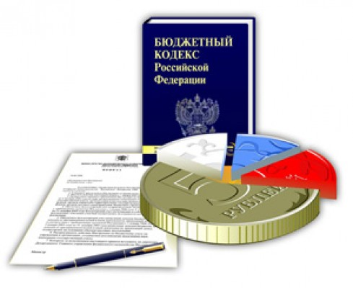
Экспертиза и подготовка заключения на отчет об исполнении бюджета Почепского муниципального района Брянской области за 2024 год».

В 2024 году исполнение бюджета Почепского муниципального района Брянской области происходило в условиях продолжения действия основных внешне- и внутриэкономических тенденций, характеризующимися незначительным ростом темпов экономического развития.
В общем объеме доходов консолидированного бюджета Почепского района в 2024 году, доходы районного бюджета занимали 89,0 процентов (в 2023 году – 90,0 процентов), доля доходов бюджетов поселений – 11,0 процентов (в 2023 году – 10,0 процентов). Доля расходов районного бюджета составила 89,3 процента (в 2023 году – 90,2 процентов), бюджетов поселений – 10,7 процентов (в 2023 году – 9,8 процентов). Таким образом, в отчетном периоде доля бюджетов сельских и городских поселений в общем объеме консолидированного бюджета осталась практически на прежнем уровне.
По итогам 2024 года районный бюджет исполнен по доходам в сумме 1 139 729,5 тыс. рублей, или 94,4 процента к утвержденному плану, по расходам – 1 133 927,1 тыс. рублей, или 91,9 процента к утвержденным расходам, с профицитом бюджета в сумме 5 802,4 тыс. рублей.
Доходная часть бюджета за 2024 год исполнена в сумме 1 139 729,0 тыс. рублей, или 94,4 процентов к утвержденным годовым назначениям. По сравнению с соответствующим периодом прошлого года общий объем доходов увеличился на 134 308,0 тыс. рублей, темп роста составил 113,4 процентов.
В структуре доходов удельный вес налоговых и неналоговых доходов составил 24,2 процентов, что на 0,8 процентных пункта ниже уровня прошлого года (25,0 процента). В 2024 году на долю безвозмездных поступлений приходится 75,8 процентов (в 2023 году – 75,0 процентов).
Налоговые и неналоговые доходы бюджета в сравнении с отчетным периодом 2023 года увеличились на 9,5 процентов, объем безвозмездных увеличился - на 14,6 процентов.
Поступления налоговых и неналоговых доходов сложились в сумме 275 692,9 тыс. рублей, или 104,5 процентов к утвержденному годовому плану.
На долю налоговых доходов в структуре налоговых и неналоговых доходов бюджета приходится 91,1 процента (в 2023 году – 75,3 процента).
Динамика объема налоговых и неналоговых доходов, как и в прошлом периоде, имеет тенденцию к увеличению. Это и рост поступлений главного доходного источника – налога на доходы физических лиц, значительное увеличение поступлений от продажи земельных участков.
Это позволило финансово обеспечить выполнение задач, поставленных в Указах и поручениях Президента страны, и исполнить все расходные обязательств Почепского района в запланированных объемах.
В качестве положительного момента отмечено, что за счет наращивания собственной доходной базы по итогам 2024 года доля дотаций из других бюджетов бюджетной системы Российской Федерации в объеме доходов местного бюджета, за исключением субвенций и иных межбюджетных трансфертов, в течение двух из трех последних отчетных финансовых лет не превысила 50 процентов.
Соответствующий показатель подтвержден приказом департамента финансов Брянской области от 10.03.2025 № -, согласно которому Почепский муниципальный район исключен из перечня муниципальных образований, у которых данный бюджетный параметр превышен.
Основным налогом, которым сформирована доходная часть бюджета за 2024 год является налог на доходы физических лиц (90,4 процента в объеме налоговых доходов). По состоянию на 01.01.2025 года указанный доходный источник исполнен на 104,7 процента. Увеличение объемов поступлений налога на доходы физических лиц по отношению к 2023 году сложилось по причине роста поступлений от крупных налогоплательщиков, увеличением с 01.01.2024 года минимального размера оплаты труда на 6,3 процентов, увеличением заработной платы работников госучреждений с 1 октября 2024 года на 4,5 процента, а также увеличением дополнительного норматива отчислений по налогу на доходы физических лиц в 2024 году с 34 процентов до 40,5 процентов.
Поступления неналоговых платежей в бюджет Почепского района по сравнению с 2023 годом уменьшилось на 38 382,2 тыс. рублей, или на 61,8 процентов в основном за счет снижения доходов от продажи материальных и нематериальных активов.
Поступление доходов от приватизации имущества, в 2024 году отсутствуют.
В утверждённом бюджете запланировано поступление средств от других бюджетов бюджетной системы Российской Федерации в общем объёме 943 437,3 тыс. рублей (3 дотации, 15 субсидий, 13 субвенций и 12 иных межбюджетных трансфертов).
Фактически поступило в бюджет Почепского района 864 036,6 тыс. рублей или 91,6 процентов утверждённого бюджета, что на 110 287,1 тыс. рублей или на 14,6 процентов выше поступлений в 2023 году в основном за счёт увеличения объемов поступлений субсидий на 51 523,6 тыс. рублей или на 32, процента.
За 2024 год в бюджет Почепского муниципального района поступило межбюджетных трансфертов на реализацию национальных проектов 69 213,4 тыс. рублей или 5,7 процентов утвержденного бюджета в 2023 году – 71 130,2 тыс. рублей или 7,0 процентов утвержденного бюджета).
В анализируемом периоде наблюдается снижение уровня исполнения бюджета Почепского муниципального района Брянской области по расходам в сравнении с предыдущим периодом с 92,9 процентов до 91,9 процентов.
Исполнение расходов бюджета муниципального образования в 2024 году осуществлялось по 11 разделам бюджетной классификации расходов.
В разрезе разделов бюджетной классификации расходов из одиннадцати разделов восемь разделов исполнены в объеме свыше 92 процентов (среднего процента для исполнения бюджета за год), два раздела – в объемах от 65,0 до 95 процентов к утвержденным по уточненной росписи расходам.
По всем разделам бюджетной классификации отмечается рост уровня исполнения бюджета по сравнению с 2023 годом.
Анализ исполнения кассовых расходов по видам расходов показал, что в 2024 году неисполненные бюджетные обязательства имеются по всем видам расходов. Наибольший объем неисполненных бюджетных ассигнований образовался по следующим видам расходов:
«Предоставление субсидий бюджетным, автономным учреждениям и иным некоммерческим организациям» - 11 194,7 тыс. рублей или 14,1 процентов объёма неиспользованных ассигнований (2023 год – 15 750,5 тыс. рублей или 11,4 процентов);
«Капитальные вложения в объекты государственной (муниципальной) собственности» - 56 442,5 тыс. рублей или 71,2 процента объёма неиспользованных ассигнований (2023 год – 98 846,2 тыс. рублей или 71,5 процентов).
Ведомственной структурой расходов бюджета Почепского района на 2023 год бюджетные назначения предусмотрены 6 главным распорядителям бюджетных средств. По состоянию на 31.12.2024 неисполненные бюджетные ассигнования, предусмотренные сводной бюджетной росписью, образовались у пяти главных распорядителей средств бюджета Почепского района.
Наибольшая доля неисполненных бюджетных ассигнований установлена по администрации Почепского района – 78 709,5 тыс. рублей или 80,1 процента от общего объема (в 2023 году – 40 676,2 тыс. рублей или 73,2 процента от общего объема).
У двух главных распорядителей средств бюджета объём неисполненных бюджетных ассигнований не превышал 5,0 процента (отдел культуры, молодежной политики и спорта администрации Почепского района – 0,6 процента, финансовое управление администрации Почепского района Брянской области – 0,4 процент),
Одним главным распорядителем (Почепский районный Совет народных депутатов) бюджетные ассигнования освоены в полном объеме.
В 2024 году объем расходов бюджета Почепского района на реализацию муниципальных программ в суммовом выражении уменьшился на 165 570,6 тыс. рублей, доля расходов осталась на прежнем уровне по сравнению с 2023 годом.
Исполнение бюджета Почепского района по расходам, предусмотренным на реализацию муниципальных программ Почепского района, в 2024 году составило 1 131 544,6 тыс. рублей или 91,9 процента сводной бюджетной росписи, что ниже на 2,8 процентных пункта исполнения по расходам в 2023 году.
В 2024 году уровень достижения показателей результативности сложился в объеме 100,0 процентов по 6 муниципальным программам: «Развитие системы образования Почепского района (4 показателя), «Развитие культуры, молодежной политики и спорта Почепского района» (9 показателей), - «Поддержка местных инициатив граждан Почепского района» (1 показатель), «Обеспечение жильем молодых семей» (3 показателя), «Противодействие коррупции в Почепском районе» (3 показателя), «Обеспечение защиты прав потребителей в Почепском районе» (3 показателя).
В ходе проверки бюджетной отчетности отдела культура, молодежной политики и спорта отмечался факт отсутствия уточнения показателей (индикаторов) результативности муниципальной программы «Развитие культуры, молодежной политики и спорта Почепского района» в течение отчетного года и корректировка их в конце года.
Контрольно-счетная палата отмечает, что уточнение плановых показателей в конце года под «факт» не соответствует программно-целевому принципу бюджета. Таким образом, в 2024 году из 42 установленных значений показателей реализации мероприятий муниципальных программ Почепского района не достигнуто значение 6 показателей (14 процентов).
В ходе проведения внешней проверки выявлены факты, свидетельствующие об отсутствии увязки между отдельными целевыми показателями реализации муниципальных программ с объемами их, а также об отсутствии увязки между отдельными целевыми показателями реализации муниципальных программ с объемами их финансирования.
В 2024 году на территории Почепского района продолжилась реализация региональных проектов, разработанных Правительством Брянской области.
Кассовое исполнение бюджета Почепского района в рамках региональных проектов составило 72 853,9 тыс. рублей или 96,4 процентов сводной бюджетной росписи.
На конец отчетного периода не удалось пока достичь плановых значений целевых показателей по направлению «Культурная среда».
Реализация регионального проекта «Культурная среда» планируется к завершению в 2025 году.
Доля расходов бюджета по непрограммным направлениям деятельности в 2023-2024 годах не менялась и составляла 0,3 процента в общем объеме расходов бюджета Почепского района.
Утвержденным бюджетом на 2024 год предусмотрены средства резервного фонда в объеме 50,0 тыс. рублей. В связи с отсутствием потребности средства резервного фонда не выделялись. Остаток нераспределённых средств резервного фонда по состоянию на 01.01.2025 составил 50,0 тыс. рублей и находится у главного распорядителя –финансового управления администрации Почепского района.
Исполнение бюджета по контрактуемым расходам бюджета Почепского района в 2024 году составило 330 747,2 тыс. рублей или 84,0 процента к сводной бюджетной росписи.
По состоянию на 1 января 2025 года объём дебиторской задолженности составил 2 636 457,3 тыс. рублей и увеличился по сравнению с 1 января 2024 года на 222 557,3 тыс. рублей или на 9,2 процентов.
Просроченная дебиторская задолженность отсутствует.
В структуре дебиторской задолженности, сложившейся на 1 января 2025 года, расчёты по доходам составляют 2 400 044,2 тыс. рублей или 99,9 %, расчёты по выданным авансам – 13 291,5 тыс. рублей или 0,01 %.
Анализ динамики изменения объемов задолженности показал, что у отдельных главных распорядителей имеется задолженность, числящаяся по состоянию на 1 января 2023 года и не погашенная по состоянию на 31 декабря 2025 года.
По состоянию на 1 января 2025 года объем кредиторской задолженности составил 254,7 тыс. рублей и увеличился по сравнению с 1 января 2024 года на 80,3 тыс. рублей или на 46,0 процентов. Просроченная кредиторская задолженность отсутствует.
Общий объём расходов на осуществление бюджетных инвестиций, предусмотренный сводной бюджетной росписью, в 2024 году составил 222 802,3 тыс. рублей (в 2023 году – 124 647,8 тыс. рублей).
Поступление в бюджет Почепского района доходов, формирующих дорожный Фонд в соответствии со статьей 179.4 Бюджетного кодекса Российской Федерации, за 2024 год составило 36 211,9 тыс. рублей или 96,5 процента утвержденных бюджетных назначений.
Весь объем бюджетных ассигнований дорожного фонда Почепского муниципального района в 2024 году в рамках иных межбюджетных трансфертов направлен в бюджеты сельских поселений, входящих в состав муниципального образования «Почепский район», на осуществление части полномочий, предусмотренных соглашениями о передаче полномочий по дорожной деятельности в отношении автомобильных дорог местного значения в границах населенных пунктов поселения и обеспечение безопасности дорожного движения на них, включая создание и обеспечение функционирования парковок (парковочных мест), осуществление муниципального контроля за сохранностью автомобильных дорог местного значения в границах населенных пунктов поселения, а также осуществление иных полномочий в области использования автомобильных дорог и осуществления дорожной деятельности в соответствии с законодательством Российской Федерации.
Анализ произведенных в 2024 году расходов показал, что основной объем расходов за счет ассигнований дорожного фонда направлялся на содержание и ремонт дорог.
По данным Сведений о вложениях в объекты недвижимого имущества, объектах незавершенного строительства бюджета Почепского муниципального района Брянской области (форма 0503190) по состоянию на 1 января 2024 года числится 51 объект незавершенного строительства с общим объемом вложений 555 102,9 тыс. рублей.
За 2024 год количество объектов незавершенного строительства увеличились на 5 единиц. При этом общая сумма вложений в объекты незавершенного строительства по состоянию на 1 января 2025 года уменьшилась на 381 329,0 тыс. рублей или на 68,3 процента.
Весь объем затрат незавершенного строительства числится на балансе одного главного распорядителя - администрации Почепского района.
По состоянию на 1 января 2025 года по данным формы 0503190 по муниципальному образованию числятся вложения:
в объекты незавершенного строительства, включенные в документ, устанавливающий распределение бюджетных средств на реализацию инвестиционных проектов - 58 объектов в сумме 178 707,9 тыс. рублей (99,1 процента от общего объема вложений в объекты незавершенного строительства).
По состоянию на 01.01.2025 года бюджет Почепского района исполнен с профицитом в объёме 5 802,4 тыс. рублей при запланированном дефиците в объёме 26 474,8 тыс. рублей (в 2023 году профицит бюджета Почепского района составил 6 259,0 тыс. рублей при утверждённом дефиците 26 067,8 тыс. рублей).
В отчетном периоде привлечение внутренних заимствований и предоставление муниципальных гарантий не производилось.
Решением о бюджете Почепского района в Программе муниципальных гарантий 2024 год исполнение и предоставление муниципальных гарантий не предусматривалось. В 2024 году муниципальные гарантии Почепского района не предоставлялись.
В 2024 году муниципальные гарантии Почепского района не предоставлялись.
Подготовка заключения на отчет об исполнении бюджета Почепского муниципального района за 2024 год осуществлялась с использованием результатов внешней проверки 6 главных распорядителей бюджетных средств, проведенной КСП Почепского района.
Проверкой установлено, что всеми главными администраторами средств бюджета сформирована в полном объеме и представлена в финансовое управление администрации Почепского района без нарушений установленных сроков надлежаще оформленная годовая финансовая отчетность за 2024 год.
В отдельных формах бюджетной отчетности четырех главных администраторов бюджетных средств (отдел культуры, отдел образования, финансовое управление, администрация Почепского района) выявлены факты неверного отражения отдельных показателей, в связи с чем в адрес руководителей направлены представления.
Необоснованные показатели не повлияли на достоверность в целом отчета об исполнении бюджета за 2024 год.
По итогам внешней проверки за 2024 год КСП Почепского района внесены предложения:
по устранению нарушений и недостатков, отражённых в Заключениях КСП Почепского района по результатам внешней проверки бюджетной отчётности за 2024 год:
по повышению качества составления и представления годовой бюджетной отчётности;
по устранению выявленных нарушений ведения бухгалтерского учета;
по обеспечению исполнения бюджетных полномочий главных распорядителей бюджетных средств в части целевого, эффективного и адресного характера исполнения бюджета;
по усилению контроля за бюджетными средствами, выделенными на осуществление региональных проектов, за своевременным использованием субсидий, выделенным бюджету Почепского района, в том числе за соблюдением условий предоставления субсидий из бюджета Почепского района и обязательств, предусмотренных соглашениями о предоставлении субсидий, а также принять меры по недопущению образования на конец финансового года остатков неиспользованных межбюджетных трансфертов;
по сокращению объемов дебиторской задолженности, а также прекращению практики отвлечения бюджетных средств в дебиторскую задолженность в результате уплаты сверх исчисленных страховых взносов и налогов.38
Финансовому управлению администрации Почепского района:
обеспечить при формировании бюджетной отчётности и отчёта об исполнении бюджета Почепского района надлежащее качество проверки бюджетной отчётности главных администраторов бюджетных средств и муниципальных учреждений Почепского района.
Администрации Почепского района:
- принять меры по исполнению Прогнозного плана приватизации муниципального имущества в полном объеме;
- обеспечить сверку расчетов с контрагентом ООО «БУР» для подтверждения суммы пеней с целью принятия решения о списании пеней.
Отделу образования администрации Почепского района
Принять меры по прекращению практики отвлечения бюджетных средств в дебиторскую задолженность в результате уплаты сверх исчисленных страховых взносов и налогов.38
заказчикам муниципальных программ (подпрограмм) Почепского района и ответственным за выполнение мероприятий:
проанализировать причины не достижения в 2024 году мероприятий и значений целевых показателей при реализации муниципальных программ;
принять меры, направленные на улучшение качества планирования программно-целевых мероприятий при реализации муниципальных программ Почепского района;
обеспечить соблюдение требований по управлению реализацией муниципальных программами Почепского района, установленных Порядком разработки, реализации и оценки эффективности муниципальных и ведомственных целевых программ Почепского района, в том числе в части: эффективности и результативности реализации программ, в том числе достижения планового значения целевых показателей результативности программы.
Разработчику и составителю проекта решения:
устранить замечания, содержащиеся в приложениях к проекту решения,
выявленные в ходе экспертизы проекта нормативного правового акта об утверждении отчета об исполнении бюджета Почепского муниципального района Брянской области.


Экспертиза и подготовка заключения на отчет об исполнении бюджетов 17 сельских и 2 городских поселений МО Почепского района за 2024 год.

Целью внешних проверок являлось определение полноты годовых отчетов об исполнении бюджетов муниципальных образований (далее – годовой отчет) и бюджетной отчетности главных администраторов бюджетных средств (далее – ГАБС), соответствия требованиям нормативных правовых актов по их составлению и представлению, определение достоверности годовых отчетов/показателей бюджетной отчетности ГАБС.
Внешние проверки включали анализ, сопоставление и оценку годовой бюджетной отчетности, в том числе проверку внутренней согласованности годового отчета и иных форм бюджетной отчетности ГАБС, проверку соответствия плановых показателей, указанных в годовом отчете, показателям решения о бюджете с учетом изменений, внесенных в ходе исполнения бюджета.
Основные выводы по результатам внешних проверок:
1. Годовые отчеты по составу и содержанию (перечню отраженных в них показателей) соответствовали установленным требованиям.
- Состав бюджетной отчетности соответствует требованиям статьи 264.1 Бюджетного кодекса Российской Федерации. Вместе с тем, перечень форм отчетов, включенных в состав бюджетной отчетности, не в полной мере соответствует Инструкции о порядке составления и предоставления годовой, квартальной и месячной отчетности об исполнении бюджетов Российской Федерации, утвержденной приказом Министерства финансов Российской Федерации от 28.12.2010 №191н.
Отдельные несоответствия, допущенные при формировании форм годовой бюджетной отчетности об исполнении бюджетов муниципальных образований, а также бюджетной отчетности главных администраторов бюджетных средств, не оказавшие существенного влияния на основные выводы КСП Почепского района, отмечены в заключениях по всем 16 муниципальным образованиям.
При проведении внешних проверок за 2024 год выявлены:
- несоответствие состава бюджетной отчетности требованиям Инструкции 191н;
- нарушения при заполнении отдельных форм бюджетной отчетности;
- нарушения применения бюджетной классификации при исполнении бюджетов за 2024 год;
- нарушения при исполнении муниципальных контрактов;
- нарушение требований, предъявляемых к правилам ведения бюджетного учета (не сформирован резерв по осуществлению расходов, возникших по исковым требованиям на счетах бюджетного учета 40160 «Резервы предстоящих расходов», не организован учет на забалансовых счетах и др).
По итогам проведенных мероприятий в адрес охваченных внешней проверкой главных распорядителей бюджетных средств внесены представления для рассмотрения и принятия мер по устранению выявленных нарушений и недостатков, а также по привлечению к ответственности должностных лиц, виновных в допущенных нарушениях.

- Краткая характеристика контрольных мероприятий
Одним из основных направлений деятельности КСП Почепского района являлось проведение контрольных мероприятий, в ходе которых осуществлялись проверки законности, результативности и эффективности использования средств бюджетов, соблюдения установленного порядка управления и распоряжения имуществом, находящимся в муниципальной собственности.
В отчетном периоде проведено 4 контрольных мероприятия. При проведении контрольных мероприятий особое внимание уделялось вопросам законности и эффективности (экономности и результативности) использования бюджетных средств, а также вопросам соблюдения объектами аудита (контроля) требований Федеральных законов от 5 апреля 2013 года № 44-ФЗ «О контрактной системе в сфере закупок товаров, работ, услуг для обеспечения государственных, муниципальных нужд».
Всего по результатам контрольных мероприятий составлено 15 актов, внесено 382 предложения по устранению недостатков.


«Проверка правильности начисления выплаты пенсий за выслугу лет получателям Семецкого сельского поселения Почепского района Брянской области на обращении Белоножко Ф.Ф.»
Объект контрольного мероприятия:
Семецкая сельская администрация Почепского района Брянской области».
В рамках контрольного мероприятия был проведен анализ нормативной базы Семецкого сельского поселения Почепского района Брянской области, регламентирующий порядок назначения, перерасчета, индексации и выплаты пенсии за выслугу лет, а также вопросы начисления и выплаты пенсий за выслугу лет в Семецком сельском поселении Почепского района Брянской области. В ходе проверки установлены несоответствия в нормативных правовых документах, регулирующих порядок назначения, перерасчёта, индексации и выплаты пенсии за выслугу лет. Также установлено, что получателям пенсии за выслугу лет не была выплачена полная сумма причитающихся средств. Проверка фактов нарушения прав и законных интересов гражданина подтвердила правомерность доводов, изложенных в обращении гражданина.
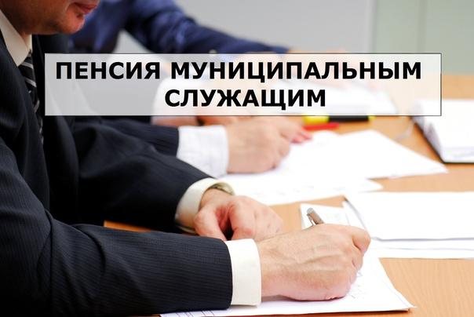
На обращение гражданина, рассмотренное в ходе контрольного мероприятия, направлен ответ по существу поставленных вопросов.
Отчет о результатах мероприятия направлен главе Почепского района, главе администрации Почепского района. В адрес объекта проверки направлено представление об устранении выявленных нарушений, содержащие 5 предложений по устранению недостатков.
По результатам внесенных предложений и рекомендаций была представлена следующая информация:
Семецкой сельской администрацией Почепского района Брянской области внесены изменения и дополнения в нормативные правовые акты, регламентирующие порядок назначения, перерасчета, индексации и выплаты пенсии за выслугу лет в Семецком сельском поселении; установлены корректные размеры пенсии за выслугу лет пяти получателям выплаты; выплачены недополученные суммы выплат. К должностным лицам, виновным в допущенных нарушениях, применены меры дисциплинарного взыскания.

«Проверка отдельных вопросов использования бюджетных средств и имущества Московского сельского поселения Почепского района Брянской области на основании обращения Шайдюка Федора Ивановича».
Основание для проведения контрольного мероприятия: обращение Шайдюка Федора Ивановича, пункт 2.2.2 плана работы Контрольно-счетной палаты Почепского района 2025 год, утвержденного приказом председателя Контрольно-счетной палаты Почепского района от 28 декабря 2024 года № 31 с изменениями.
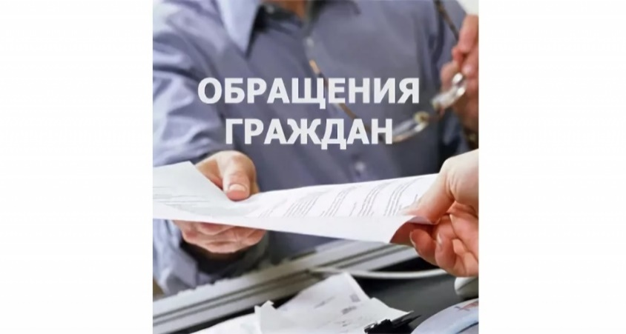
Предмет контрольного мероприятия: использование бюджетных средств и имущества Московского сельского поселения Почепского района Брянской области (отдельные вопросы).
Объект контрольного мероприятия: Московская сельская администрация Почепского района Брянской области, Московский сельский Совет народных депутатов.
По результатам контрольного мероприятия установлено следующее.
В 2021 году бюджету Московского сельского поселения Почепского района была предоставлена субсидия на комплексное развитие сельских территорий в размере 593 068 рублей, из которых 416 259 рублей выделены из областного бюджета, а 176 809 рублей — из местного. Показатель результативности был установлен как «Реализация проекта». В рамках использования субсидии была построена спортивная площадка.
В процессе проверки правильности определения начальной (максимальной) цены контракта (НМЦК) по объекту закупки «Обустройство спортивной площадки по адресу: Брянская область, Почепский район, п. Московский, ул. Школьная, д. 1а» были выявлены нарушения.
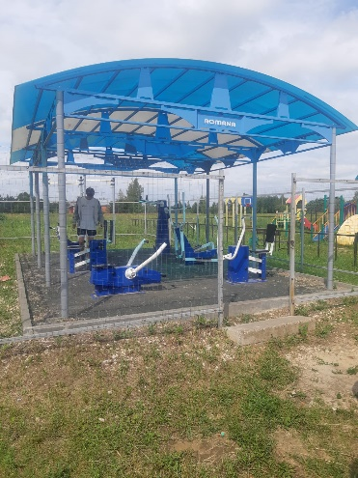
Установлено, что документы к контракту, содержащие ценовую информацию, полученные по запросам Московской сельской администрацией, отсутствуют и не зарегистрированы в делопроизводстве заказчика.
При формировании цены контракта с использованием метода сопоставимых рыночных цен не была выбрана наименьшая из предложенных цен для расчёта. Разница между стоимостью контракта, заключённого Московской сельской администрацией, и стоимостью, которая должна была быть определена в соответствии с законодательством о закупках, составила 87,6 тыс. рублей.
Кроме того, в процессе проверки исполнения условий контракта было выявлено несоответствие принятых товаров условиям договора.
Установлены следующие нарушения:
- Гарантийный срок на спортивные тренажёры согласно пункту 4 контракта составляет 24 месяца с момента поставки, в то время как в паспортах тренажёров указан гарантийный срок эксплуатации 12 месяцев с даты реализации.
- Имеются расхождения в наименовании товара в договоре и в наименовании товара, принятом согласно УПД, по 3 позициям.
- Имеются расхождения в единицах измерения товара в договоре и в единицах измерения товара, принятом согласно УПД, по 2 позициям.
- Подрядчиком не выполнено обязательство по передаче документов, подтверждающих качество и соответствие продукции требованиям. На отдельные тренажёры отсутствуют сертификаты соответствия и сертификаты безопасности.
- Не в полной мере обеспечена безопасность на детской спортивной площадке — не размещены информационные таблички с правилами использования оборудования, возрастными ограничениями, номерами экстренных служб и контактной информацией ответственного за содержание площадки.
Выявлена некачественная разработка Московской сельской администрацией нормативного правового акта, регламентирующего оплату труда работников и нарушения при оплате труда работников сельской администрации (осуществление выплат, не предусмотренных Положением об оплате труда). Излишне выплаченная сумма с учетом начислений на оплату труда составила 178,0 тысяч рублей.
В ходе контрольного мероприятия выявлена некачественная разработка Московской сельской администрацией нормативного правового акта, регламентирующего использование служебного транспорта.
Кроме того, выявлены нарушения следующих нормативных правовых актов:
- Приказа Минтранса России от 28.09.2023 № 390 «Об утверждении состава сведений, указанных в части 3 статьи 6 Федерального закона от 08.11.2007 № 259-ФЗ «Устав автомобильного транспорта и городского наземного электрического транспорта».
- Федерального закона от 10.12.1995 № 196-ФЗ «О безопасности дорожного движения».
- Федерального закона от 03.08.2018 № 283-ФЗ «О государственной регистрации транспортных средств в Российской Федерации и о внесении изменений в отдельные законодательные акты Российской Федерации».
Утвержденный Московской сельской администрацией нормативный правовой акт, регламентирующий порядок ведения реестра объектов муниципальной собственности не соответствует требованиям приказа Министерства финансов РФ от 10 октября 2023 года № 163н «Об утверждении Порядка ведения органами местного самоуправления реестров муниципального имущества».
Реестры муниципального имущества, которые ведёт Московская сельская администрация, не соответствуют требованиям, установленным приказом Министерства финансов РФ от 10.10.2023 года № 163н «Об утверждении Порядка ведения органами местного самоуправления реестров муниципального имущества».
Выявлено нарушение Московской сельской администрацией порядка продажи пяти земельных участков в отсутствие процедуры торгов, регламентированного подпунктом 9 пункта 2 статьи 39.3 Земельного кодекса РФ.
Московской сельской администрацией в 2023 году допущено неэффективное использование бюджетных средств, выразившееся в исполнении судебного решения, предусматривающих обращение взыскания на средства бюджета за нарушение требований Федерального закона от 27.06.2006 № 152-ФЗ «О персональных данных» в сумме 60,0 тыс. рублей.
На обращение гражданина, рассмотренное в ходе контрольного мероприятия, направлен ответ по существу поставленных вопросов.
Отчет о результатах мероприятия направлен главе Почепского района, главе администрации Почепского района.
В адрес объекта проверки направлено представление об устранении выявленных нарушений, содержащие 20 предложений по устранению недостатков.
По результатам внесенных предложений и рекомендаций Московской сельской администрацией была представлена следующая информация.
В рамках исполнения представления Контрольно-счётной палаты были приняты следующие меры:
- Внесены изменения в Положение об оплате труда депутатов, выборных должностных лиц местного самоуправления, осуществляющих свои полномочия на постоянной основе, муниципальных служащих муниципального образования «Московское сельское поселение», утверждённое решением Московского сельского Совета от 02.08.2024 №151.
- Внесены изменения в решение от 03.01.2023 №122а «Об установлении ежемесячных и дополнительных выплат к должностному окладу главы Московского сельского поселения, осуществляющего свои полномочия на постоянной основе».
- Утверждён нормативный правовой акт, регламентирующий порядок осуществления правомочий (владения, пользования и распоряжения) в отношении муниципального имущества муниципального образования «Московское сельское поселение».
- Утверждён нормативный правовой акт, устанавливающий перечень и коды целевых статей расходов бюджета Московского сельского поселения.
- На детской спортивной площадке установлены информационные таблички с правилами использования оборудования, возрастными ограничениями, номерами экстренных служб и контактной информацией ответственного за содержание площадки.
- Учётная политика Московской сельской администрации актуализирована с учётом требований федерального законодательства.
- Внесены изменения в Положение об использовании служебного транспорта, утверждённое постановлением Московской сельской администрации от 26.01.2023 №2.
- Оформление путевых листов на служебный автомобиль производится с учётом требований приказа Минтранса от 28.09.2023 № 390 «Об утверждении состава сведений, указанных в части 3 статьи 6 Федерального закона от 08.11.2007 № 259-ФЗ «Устав автомобильного транспорта и городского наземного электрического транспорта», и порядка оформления или формирования путевого листа».
- Приняты меры по недопущению неэффективного использования бюджетных средств на оплату судебных и иных решений в отношении бюджета Московского сельского поселения.
- Реестр муниципального имущества Московского сельского поселения актуализирован и приведён в соответствие с требованиями приказа Министерства финансов Российской Федерации от 10 октября 2023 года № 163н «Об утверждении Порядка ведения органами местного самоуправления реестров муниципального имущества».
- Разработан комплекс мер, направленных на соблюдение порядка приобретения земельных участков без проведения торгов.
В отношении должностных лиц, виновных в допущенных нарушениях, применены меры дисциплинарного взыскания.

«Проверка соблюдения законодательства в сфере закупок товаров, работ, услуг для обеспечения государственных и муниципальных нужд в деятельности ГБУ СО «Центр социальной помощи семье и детям Почепского района»
(совместное с Прокуратурой Почепского района)
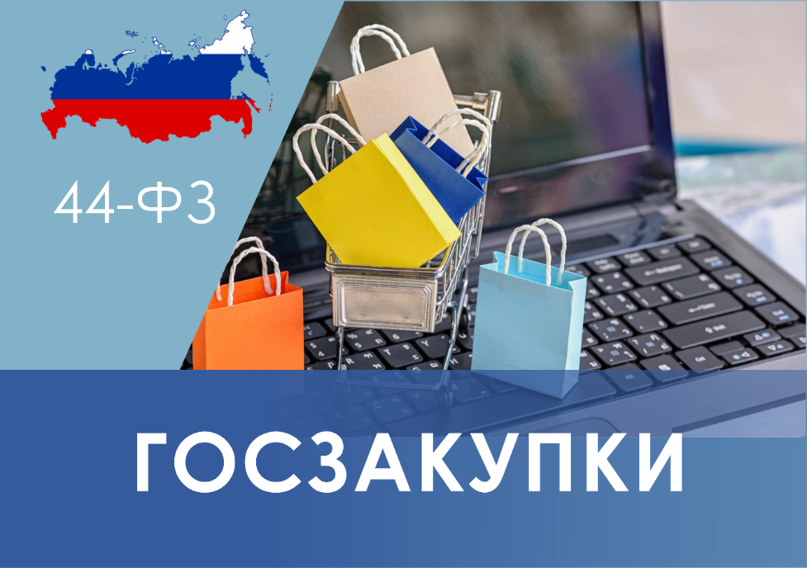
Объект контрольного мероприятия: ГБУ СО «Центр социальной помощи семье и детям Почепского района».

В ходе проверки были изучены: сведения и документы, размещенные в Единой информационной системе в сфере закупок (далее ЕИС), а также сведения и документы, предоставленные Учреждением: Устав Учреждения, нормативные акты Учреждения, регламентирующие организацию и осуществление закупок товаров, работ, услуг, документы по осуществлению закупок конкурентными способами, у единственного поставщика (подрядчика, исполнителя), контракты (договоры гражданско-правового характера), заключенные Заказчиком в проверяемом периоде, реестр контрактов, заключенных при осуществлении закупок у единственного поставщика, планы финансово-хозяйственной деятельности, регистры бухгалтерского учета, банковские документы, подтверждающие оплату контрактов в проверяемом периоде, бюджетная отчетность Учреждения.
В рамках контроля за соблюдением Федерального закона от 05.04.2013 № 44-ФЗ «О контрактной системе в сфере закупок товаров, работ, услуг для обеспечения государственных и муниципальных нужд» выявлены следующие нарушения:
1. При годовом объёме закупок до 100 миллионов рублей и отсутствии контрактной службы не назначен контрактный управляющий.
2. Учреждение несвоевременно направило в реестр контрактов информацию о тринадцати заключённых контрактах.
3. Нарушения условий контрактов:
· зафиксирована приёмка поставленного товара с нарушением сроков приёмки исполнения по контракту между ГБУ СО «ЦСПСиД Почепского района» и ООО «Медикус-плюс»;
· осуществлена приёмка поставленного товара при несоответствии его условиям контракта;
· установлены нарушения сроков оплаты по двум контрактам.
В процессе анализа закупочного ассортимента продуктов, приобретаемых учреждением, выявлены нарушения, связанные с недостаточным мониторингом соблюдения стандартов при организации питания. В частности, отмечены случаи использования продуктов, запрещённых для питания детей, а также факты применения в рационе продуктов с истёкшим сроком годности.
В период проведения контрольного мероприятия устранен ряд выявленных нарушений в части ведения бухгалтерского (бюджетного) учета, приняты меры к минимизации рисков неэффективного использования бюджетных средств.
Отчет о результатах мероприятия направлен в Прокуратуру Почепского района главе Почепского района, главе администрации Почепского района.
В рамках исполнения представлений Контрольно-счётной палаты были приняты следующие меры:
- Назначен контрактный управляющий для ГБУ СО «Центр социальной помощи семье и детям Почепского района».
- Установлен порядок, согласно которому при заключении договоров ГБУ СО «Центр социальной помощи семье и детям Почепского района» будет неукоснительно следовать требованиям Федерального закона от 05.04.2013 № 44-ФЗ «О контрактной системе в сфере закупок товаров, работ, услуг для обеспечения государственных и муниципальных нужд».
- К должностным лицам, допустившим нарушения, применены дисциплинарные взыскания.

«Проверка отдельных вопросов управления и распоряжения имуществом сельских поселений, входящих в состав Почепского муниципального района Брянской области за 2024 год и истекший период 2025 года».
Предмет контрольного мероприятия: использование имущества сельских поселений Почепского района Брянской области (отдельные вопросы).
Объекты: Бакланская сельская администрация Почепского района Брянской области; Бельковская сельская администрация Почепского района Брянской области; Витовская сельская администрация Почепского района Брянской области; Гущинская сельская администрация Почепского района Брянской области; Дмитровская сельская администрация Почепского района Брянской области; Доманичская сельская администрация Почепского района Брянской области; Краснорогская сельская администрация Почепского района Брянской области; Первомайская сельская администрация Почепского района Брянской области; Польниковская сельская администрация Почепского района Брянской области; Семецкая сельская администрация Почепского района Брянской области; Сетоловская сельская администрация Почепского района Брянской области; Чоповская сельская администрация Почепского района Брянской области.
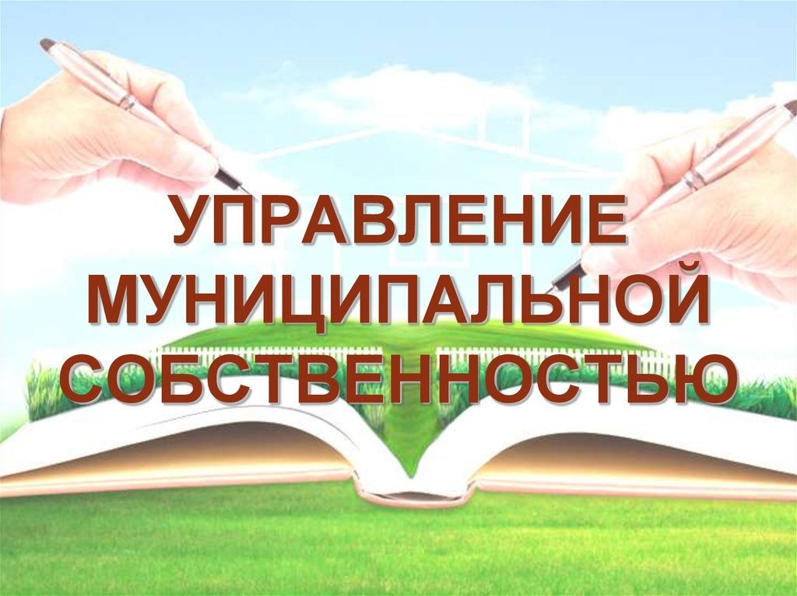
В рамках контрольного мероприятия была осуществлена проверка учетных политик сельских администраций на соответствие требованиям действующего законодательства, оценка нормативной базы регламентирующей порядок управления и распоряжения имуществом, находящимся в собственности муниципальных образований, проверка наличия и соблюдение порядка ведения реестра муниципального имущества, оценка реализации земельных участков, находящихся в собственности сельских поселений (при наличии в проверяемом периоде).
По результатам проведённого контрольного мероприятия выявлены следующие нарушения:
- В нарушение ФСБУ «Государственная (муниципальная) казна» в учётных политиках Бельковской, Сетоловской, Чоповской, Польниковской, Доманичской, Бакланской, Семецкой, Витовской, Гущинской, Первомайской, Дмитровской и Краснорогской сельских администраций не определён порядок ведения аналитического учёта по объектам нефинансовых активов, входящих в состав имущества казны, на основании данных реестра имущества.
- Выявлены факты проведения формальной инвентаризации имущества сельских поселений при подготовке годовой бюджетной отчётности за 2024 год. Не была обеспечена сверка правоустанавливающих документов на каждый земельный участок с данными бюджетного учёта и сведениями, содержащимися в Едином государственном реестре недвижимости.
- Правовое регулирование арендных отношений в сфере земельных участков в сельских поселениях не соответствует актуальным нормам земельного законодательства.
- Нормативные правовые акты Бельковской, Сетоловской, Чоповской, Польниковской, Доманичской, Бакланской, Семецкой, Витовской, Гущинской, Дмитровской и Краснорогской сельских администраций, регулирующие установление публичного сервитута, противоречат законодательству.
- Установленный порядок ведения реестра объектов муниципальной собственности не соответствует требованиям, определённым приказом Минфина РФ от 10.10.2023 № 163 «Об утверждении Порядка ведения органами местного самоуправления реестров муниципального имущества».
- Бакланская сельская администрация Почепского района Брянской области; Бельковская сельская администрация Почепского района Брянской области; Витовская сельская администрация Почепского района Брянской области; Гущинская сельская администрация Почепского района Брянской области; Дмитровская сельская администрация Почепского района Брянской области; Доманичская сельская администрация Почепского района Брянской области; Краснорогская сельская администрация Почепского района Брянской области; Первомайская сельская администрация Почепского района Брянской области; Польниковская сельская администрация Почепского района Брянской области; Семецкая сельская администрация Почепского района Брянской области; Сетоловская сельская администрация Почепского района Брянской области; Чоповская сельская администрация Почепского района Брянской области не обеспечили приведение реестров муниципального имущества за 2024–2025 годы в соответствие с требованиями приказа Минфина России от 10.10.2023 №163н «Об утверждении порядка ведения органами местного самоуправления реестров муниципального имущества».
- В Бельковском, Чоповском, Сетоловском, Польниковском, Бакланском, Семецком, Витовском, Гущинском, Первомайском, Дмитровском и Краснорогском сельских поселениях отсутствуют необходимые нормативные правовые акты, регламентирующие порядок публикации реестров муниципального имущества на официальном сайте в информационно-телекоммуникационной сети «Интернет» в соответствии с Постановлением Правительства РФ от 30.11.2023 г. № 3439-р.
- Информация о муниципальном имуществе на официальных сайтах Бельковского, Бакланского, Польниковского, Семецкого, Витовского, Первомайского, Дмитровского и Краснорогского сельских поселений не публикуется, что нарушает принцип прозрачности и открытости сведений, установленный пунктом 4 Постановления Правительства РФ от 30.11.2023 г. № 3439-р.
- Выявлено нарушение сроков перечисления в бюджет неналоговых доходов, в частности, доходов от использования имущества, находящегося в муниципальной собственности, по договору о возмещении коммунальных услуг.
- При проверке законности проведения процедур Дмитровской, Сетоловской, Семецкой, Польниковской, сельской администрацией при продаже земельного участка без проведения торгов выявлено нарушение срока публикации информации о продаже на льготных условиях.
- В Краснорогской и Дмитровской сельских администрациях при заключении договоров купли-продажи имущества выявлены нарушения Постановления Правительства РФ от 27 августа 2012 № 860.
- В нарушение требований Федерального закона № 178-ФЗ «О приватизации государственного и муниципального имущества» на официальных сайтах Дмитровской и Краснорогской сельских администраций не размещены:
- прогнозные планы приватизации;
- информация о результатах сделки приватизации (в течение 10 дней со дня совершения сделки);
- ежегодные отчёты об исполнении планов приватизации.
В период проведения контрольного мероприятия сельскими администрациями устранен ряд выявленных нарушений в части организации бюджетного процесса, ведения бухгалтерского (бюджетного) учета, приняты меры к минимизации рисков неэффективного использования бюджетных средств.
В адрес объектов проверки направлены представления об устранении выявленных нарушений, содержащие 62 предложения по устранению недостатков.
В рамках исполнения представлений Контрольно-счётной палаты были приняты следующие меры:
- Итоги контрольного мероприятия рассмотрены, проанализированы нарушения и недостатки, отмеченные в актах по результатам контрольного мероприятия, приняты меры по их недопущению в дальнейшем.
- Учетные политики сельских администраций дополнены порядком ведения аналитического учета по объектам в составе нефинансовых активов имущества казны на основании информации из реестра имущества.
- Бельковским сельским Советом народных депутатов утвержден нормативный правовой акт, регламентирующий порядок управления и распоряжения муниципальным имуществом.
- Разработаны и утверждены нормативные правовые акты, регламентирующие порядки аренды земель, управления и распоряжения земельными участками, находящихся в собственности муниципальных образований, соответствующие компетенции органов местного самоуправления сельского поселения.
- Разработаны и утверждены нормативные правовые акты, регламентирующие порядок ведения реестров объектов муниципальной собственности сельских поселений в соответствии с актуальными изменениями федерального законодательства в сфере управления и учёта муниципального имущества.
5. Реестры муниципального имущества сельских поселений приведены в соответствие с требованиями приказа Министерства финансов Российской Федерации от 10 октября 2023 года № 163н «Об утверждении Порядка ведения органами местного самоуправления реестров муниципального имущества».
6. Утверждены нормативные правовые акты, регламентирующие порядок публикации реестров муниципального имущества на официальном сайте в сети «Интернет».
7. Опубликованы сведения о муниципальном имуществе на официальных сайтах в информационно-телекоммуникационной сети «Интернет» в соответствии с Постановлением Правительства РФ от 30 ноября 2023 г. № 3439-р «Об установлении единообразного подхода к учёту государственного и муниципального имущества и обеспечении доступа граждан и организаций к информации о нём».
8. В отношении должностных лиц, виновных в допущенных нарушениях, применены меры дисциплинарного взыскания.

- Аудит в сфере закупок.
Традиционно в сфере внимания находится проблематика, связанная с нарушениями при осуществлении муниципальных закупок. Основным подходом к проведению аудита закупок является включение соответствующего вопроса в мероприятия по контролю за использованием бюджетных средств, среди которых есть расходы на закупки.
Одним из основных предметов исследования в отчетном периоде стали вопросы достижения целей и результатов муниципальных программ и региональных проектов посредством осуществления закупочной деятельности.
Всего в 2025 году использование бюджетных средств на закупку товаров, работ, услуг рассматривалось КСП Почепского района в ходе 2 контрольных мероприятий, проведенных в отношении 2 заказчиков.
Проверено 66 контрактов на сумму 5 977,6 тыс. рублей. В ходе аудита закупок установлено 48 нарушений и недостатков на общую сумму 87,6 тыс. рублей. Перечень наиболее часто выявляемых нарушений в сфере закупок по сравнению с 2024 годом изменился незначительно и содержит, в том числе, следующие виды нарушений: порядка формирования, утверждения и ведения плана-графика закупок, порядка его размещения в открытом доступе; несоблюдения сроков исполнения и оплаты контрактов, не включение в контракт (договор) обязательных условий работ и другие.
Информация по результатам проведенного аудита в сфере закупок за 2025 год Контрольно-счетной палатой Почепского района представлена в следующей таблице:

№ п.п. | Наименование показателя |  | Значения показателей
№ п.п. |  |  | Количественный  показатель | Стоимостной показатель (тыс. рублей)
1 | 2 |  | 3 | 4
Общая характеристика мероприятий
1. | Общее количество мероприятий (контрольных и экспертно-аналитических), в рамках которых проводился аудит в сфере закупок |  | 2 | -
2. | Общее количество органов (учреждений, организаций) в которых проводился аудит в сфере закупок |  | 2 | -
3. | Перечень объектов, в рамках которых проводился аудит в сфере закупок |  | Московская сельская администрация Почепского района Брянской области,  ГБУ СО «Центр социальной помощи семье и детям Почепского района»
4. | Общее количество и сумма контрактов на закупку, проверенных в рамках аудита в сфере закупок |  | 66 | 5 977,6
Выявленные отклонения, нарушения и недостатки
5 | Общее количество нарушений законодательства о контрактной системе, отклонений и недостатков, выявленных в ходе аудита в сфере закупок,  в том числе в части проверки: | Процедурные нарушения | 47 | -
5 |  | Стоимостные нарушения | 1 | 87,6
6 | Планирования закупок  (план закупок, план-график закупок, обоснование закупки) | Процедурные нарушения | - | -
6 |  | Стоимостные нарушения | - | -
6 |  | Стоимостные нарушения | - | -
6 |  | Стоимостные нарушения | - | -
6 |  | Стоимостные нарушения | - | -
7 | Закупок у единственного поставщика, подрядчика, исполнителя  (обоснование и законность выбора способа осуществления закупки, расчет и обоснование цены контракта, соблюдение требований о публикации извещений об осуществлении закупки у единственного поставщика) | Процедурные нарушения | 15
7 |  | Стоимостные нарушения | 1 | 87,6
8 | Исполнения контракта  (законность внесения изменений, порядок расторжения, экспертиза результатов, своевременность действий, соответствие результатов установленным требованиям, проведение претензионно-исковой работы) | Процедурные нарушения | 32 | -
8 |  | Стоимостные нарушения | - | -
8 |  | Стоимостные нарушения
8 |  | Стоимостные нарушения
9 | Общее количество и сумма закупок, в которых при аудите в сфере закупок выявлены нарушения законодательства о контрактной системе |  | 36 | 2 991,4
Представления и обращения
10 | Общее количество представлений (предписаний), информационных писем, направленных по результатам аудита в сфере закупок |  | 2 | -
11 | Общее количество обращений, направленных в контрольные органы в сфере закупок (ФАС России, Федеральное казначейство) по результатам мероприятий по итогам аудита в сфере закупок |  | -
Установление причин
12 | Основные причины отклонений, нарушений и недостатков, выявленных в ходе аудита в сфере закупок |  | Недостаток знаний и опыта у ответственных за закупки сотрудников.  Отсутствие:  1. Утверждённых локальных нормативных актов, регулирующих процесс закупочной деятельности в учреждении.  2. Назначенных ответственных сотрудников, наделённых полномочиями по осуществлению закупочной деятельности.  3. Функционирующей системы внутреннего контроля в сфере закупок.
Предложения
13 | Предложения по совершенствованию контрактной системы, меры по повышению результативности и эффективности расходов на закупки, в том числе нормативно-правового характера |  | Организация регулярного обучения и повышения квалификации сотрудников. Разработка внутренних руководств и инструкций.  1. Разработать и утвердить регламенты и инструкции, определяющие порядок планирования, проведения и контроля закупок.  2. Назначить ответственных сотрудников, которые будут заниматься закупочной деятельностью.  3. Внедрить систему внутреннего контроля в сфере закупок, включающую регулярные проверки и мониторинг закупочной деятельности  Разработка администрацией Почепского района эффективной структуры для осуществления закупочной деятельности.  Обеспечить повышение квалификации должностных лиц, ответственных за проведение процедур закупок

График 3

Самыми многочисленными нарушениями, выявленными в 2025 году КСП Почепского района при проведении контрольных мероприятий, являются следующие:
Непредставление (не направление), несвоевременное представление (направление) информации (сведений) и (или) документов, подлежащих включению в реестр контрактов, заключенных заказчиками, реестр контрактов, содержащий сведения, составляющие государственную тайну, реестр недобросовестных поставщиков (подрядчиков, исполнителей) или представление (направление) недостоверной информации (сведений) и (или) документов, содержащих недостоверную информацию.
ГБУ СО «ЦСПСиД Почепского района» нарушило сроки размещения информации о 12 контрактах:
- на поставку тренажёра в реестре контрактов. Согласно ч. 3 ст. 103 Федерального закона № 44-ФЗ, это должно было быть сделано не позднее трёх рабочих дней после подписания контракта (до 11.01.2024). Фактически информация была размещена 30.01.2024, то есть с опозданием на 19 дней.
- на поставку ламинатора в реестре контрактов. Согласно ч. 3 ст. 103 Федерального закона № 44-ФЗ, это должно было быть сделано не позднее трёх рабочих дней после подписания контракта (до 11.01.2024). Фактически информация была размещена 31.01.2024, то есть с опозданием на 20 дней.
на поставку ноутбука в реестре контрактов. Согласно ч. 3 ст. 103 Федерального закона № 44-ФЗ, это должно было быть сделано не позднее трёх рабочих дней после подписания контракта (до 11.01.2024). Фактически информация была размещена 31.01.2024, то есть с опозданием на 20 дней.
- на поставку системы хранения данных в реестре контрактов. Согласно ч. 3 ст. 103 Федерального закона № 44-ФЗ, это должно было быть сделано не позднее трёх рабочих дней после подписания контракта (до 12.01.2024). Фактически информация была размещена 02.02.2024, то есть с опозданием на 21 день.
- на поставку электрического водонагревателя в реестре контрактов. Согласно ч. 3 ст. 103 Федерального закона № 44-ФЗ, это должно было быть сделано не позднее трёх рабочих дней после подписания контракта (до 12.01.2024). Фактически информация была размещена 07.02.2024, то есть с опозданием на 26 дней.
- на поставку клавиатуры в реестре контрактов. Согласно ч. 3 ст. 103 Федерального закона № 44-ФЗ, это должно было быть сделано не позднее трёх рабочих дней после подписания контракта (до 09.01.2024). Фактически информация была размещена 15.02.2024, то есть с опозданием на 37 дней.
- на поставку стула ученического лабораторного в реестре контрактов. Согласно ч. 3 ст. 103 Федерального закона № 44-ФЗ, это должно было быть сделано не позднее трёх рабочих дней после подписания контракта (до 28.12.2023). Фактически информация была размещена 19.02.2024, то есть с опозданием на 44 дня.
- на услуги по передаче электроэнергии и технологическому присоединению к распределительным сетям в реестре контрактов. Согласно ч. 3 ст. 103 Федерального закона № 44-ФЗ, это должно было быть сделано не позднее трёх рабочих дней после подписания контракта (до 04.04.2024). Фактически информация была размещена 09.04.2024, то есть с опозданием на 5 дней.
- на услуги по отоплению в реестре контрактов. Согласно ч. 3 ст. 103 Федерального закона № 44-ФЗ, это должно было быть сделано не позднее трёх рабочих дней после подписания контракта (до 04.04.2024). Фактически информация была размещена 03.05.2024 то есть с опозданием на 29 дней.
- на услуги по передаче электроэнергии и технологическому присоединению к распределительным электросетям в реестре контрактов. Согласно ч. 3 ст. 103 Федерального закона № 44-ФЗ, это должно было быть сделано не позднее трёх рабочих дней после подписания контракта (до14.01.2024). Фактически информация была размещена 24.01.2024 то есть с опозданием на 10 дней.
- на услуги по отоплению в реестре контрактов. Согласно ч. 3 ст. 103 Федерального закона № 44-ФЗ, это должно было быть сделано не позднее трёх рабочих дней после подписания контракта (до 14.01.2024). Фактически информация была размещена 28.01.2024 то есть с опозданием на 14 дней.
ГБУ СО «ЦСПСиД Почепского района» нарушило сроки размещения информации о доп. соглашении к контракту на поставку свинины в реестре контрактов. Согласно ч. 3 ст. 103 Федерального закона № 44-ФЗ, это должно было быть сделано не позднее трёх рабочих дней после подписания доп. соглашения (до 30.12.2024). Фактически информация была размещена 30.01.2025, то есть с опозданием на 31 день.
Нарушения условий исполнения контрактов (договоров), в том числе сроков исполнения, включая своевременность расчетов по контракту (договору).
В ходе проверки исполнения условий контракта, заключенного Московской сельской администрацией, было установлено, что подрядчик не выполнил обязательства по передаче документов, подтверждающих качество и соответствие продукции установленным требованиям. Выявлены следующие нарушения:
* Сертификаты соответствия отсутствуют для 2 тренажёров: «Гребля Romana 207.51.05» и «Тренажёр Жим к груди».
* Сертификат безопасности не представлен для резиновой плитки, предназначенной для укладки на спортивной площадке.
Согласно пункту 5.1.5 контракта по оказанию услуг по проведению мед.осмотров, заключенного между ГБУ СО «ЦСПСиД Почепского района» и ООО «Медикус-плюс», заказчик обязан подписать документ о приёмке в течение 5 рабочих дней после его поступления.
Согласно данным в карточке контракта в ЕИС, документ о приёмке от 07.10.2024 № 2 был подписан заказчиком только 05.11.2024, т.е с нарушением установленных контрактом сроков на 14 дней.
В нарушение пункта 3.3 части 3 «Условия поставки и оплаты товара» контракта, заключенного между ГБУ СО «ЦСПСиД Почепского района» и ИП Серенко Е.В., приёмка молочной продукции осуществлена зав. складом без сертификата, подтверждающего качество (3 случая).
Выявлено нарушение сроков оплаты по государственному контракту на закупку ГСМ, заключенного между ГБУ СО «ЦСПСиД Почепского района» и ООО «Нефтика». Согласно условиям контракта, оплата за поставленный и принятый товар должна была быть произведена не позднее 7 рабочих дней после подписания акта приёмки (20.11.2024). Однако фактически оплата была произведена только 06.12.2024, что на 16 дней позже установленного срока.
Выявлено нарушение сроков оплаты по государственному контракту на оказание услуг по огнезащитной обработке деревянных конструкций чердачных перекрытий кровли здания. Согласно условиям контракта, оплата за поставленный и принятый товар должна была быть произведена не позднее 7 рабочих дней после подписания акта приёмки (06.11.2024). Однако фактически оплата была произведена ГБУ СО «ЦСПСиД Почепского района» только 13.11.2024, что на 8 дней позже установленного срока.
Нарушения при осуществлении закупок в части обоснования выбора объекта (объектов), определения и обоснования начальной (максимальной) цены контракта (договора), цены контракта (договора), заключаемого с единственным поставщиком (подрядчиком, исполнителем), начальной суммы цен единиц товара, работы, услуги
Московской сельской администрацией в нарушение требований п. 3.12 Приказа Минэкономразвития России от 2 октября 2013 года № 567 «Об утверждении методических рекомендаций по применению методов определения начальной (максимальной) цены контракта, цены контракта, заключаемого с единственным поставщиком (подрядчиком, исполнителем), документы к контракту на обустройство детской спортивной площадки, содержащие ценовую информацию, полученные по запросам Московской сельской администрации отсутствуют и не зарегистрированы в делопроизводстве заказчика.
Формировании цены контракта, заключаемого с единственным поставщиком, с использованием метода сопоставимых рыночных цен, осуществлено Московской сельской администрацией не по наименьшей из предложенных для расчета цен. Разница между стоимостью контракта, заключённого Московской сельской администрацией, и стоимостью контракта, которая должна была быть определена в соответствии с законодательством о закупках, составляет 87,6 тыс. рублей.
В нарушение п.3.7.1 Методических рекомендаций по применению методов определения начальной (максимальной) цены контракта, цены контракта, заключаемого с единственным поставщиком (подрядчиком, исполнителем), утвержденных Приказом Минэконоразвития № 567 ГБУ СО «ЦСПСиД Почепского района» при определении НМЦК методом сопоставимых рыночных цен не направляло запросы о предоставлении ценовой информации не менее пяти поставщикам (подрядчикам, исполнителям) - 11 договоров.
Приемка и (или) оплата поставленного товара, выполненной работы (ее результатов), оказанной услуги или отдельного этапа исполнения контракта в случае несоответствия этих товара, работы, услуги либо результатов выполненных работ условиям контракта, если выявленное несоответствие не устранено поставщиком (подрядчиком, исполнителем) и привело к дополнительному расходованию средств соответствующего бюджета бюджетной системы Российской Федерации или уменьшению количества поставляемых товаров, объема выполняемых работ, оказываемых услуг для обеспечения государственных и муниципальных нужд.
Проверка исполнения условий договора выявила несоответствие принятых товаров условиям договора, заключенного Московской сельской администрацией - согласно пункту 4 контракта, гарантийный срок на спортивные тренажёры установлен в размере 24 месяцев с момента поставки. Однако в паспортах 6 поставленных спортивных тренажёров указан гарантийный срок эксплуатации в размере 12 месяцев с даты реализации.
Проверка исполнения условий договора выявила факты приемки товаров, не соответствующих условиям контракта Московской сельской администрации, а именно 3 позиции имеют расхождения в наименовании товара, указанного в договоре и наименовании товара, принятого согласно УПД; 2 позиции имеют расхождения в единицах измерения товара, указанного в договоре и единицах измерения товара, принятого согласно УПД.
Нарушения порядка формирования контрактной службы, назначения контрактного управляющего (их отсутствие).
В нарушение требований ч.2 ст. 38 Федерального закона №44-ФЗ в ГБУ СО «ЦСПСиД Почепского района» не назначено лицо, ответственное за проведение закупок (контрактный управляющий).
Несоблюдение требований, в соответствии с которыми реестры закупок, осуществленных без заключения государственных или муниципальных контрактов (договоров), должны содержать следующие сведения: краткое наименование закупаемых товаров, работ и услуг; наименование и местонахождение поставщиков, подрядчиков и исполнителей услуг; цену и дату закупки
ГБУ СО «ЦСПСиД Почепского района» ведёт реестр закупок, осуществляемых без заключения государственных контрактов, с нарушением требований статьи 73 Бюджетного кодекса Российской Федерации. Так, в представленном к проверке реестре закупок отсутствует информация о местонахождении поставщиков, подрядчиков и исполнителей услуг.
В рамках внесенных КСП Почепского района предписаний по результатам аудита закупок, всем заказчикам рекомендовалось при осуществлении закупок у единственного поставщика использовать единый агрегатор торговли «Единый электронный магазин Брянской области», что обеспечит открытость и конкурентность закупок.

- Обеспечение взаимодействия.
В соответствии с Положением о контрольно-счетном органе Почепского района КСП Почепского района является постоянно действующим органом внешнего муниципального финансового контроля, подотчетным Почепскому районному Совету народных депутатов.
Возникающие в этой связи обязательства являются предметом особого внимания КСП Почепского района при организации взаимодействия с комиссиями Почепского районного Совета народных депутатов.
В отчетном году взаимодействие осуществлялось по уже показавшим свою эффективность направлениям:
- участие на заседаниях сессий Почепского районного Совета народных депутатов и Совета народных депутатов города Почепа;
- представление заключений Контрольно-счетной палаты на внесение изменений в решения о бюджетах муниципальных образований;
- выступление председателя КСП Почепского района на публичных слушаниях при рассмотрении проектов бюджетов, исполнения бюджетов.
Также в КСП Почепского района осуществляла взаимодействие с Почепским районным Советом народных депутатов и советами депутатов муниципальных образований Почепского района по рассмотрению итогов проведенных мероприятий, что обусловлено важностью согласованной работы по достижению законности и результативности использования бюджетных средств и муниципального имущества.
Совместная работа велась при взаимодействии с другими органами местного самоуправления осуществлялась при рассмотрении отчетов КСП Почепского района о результатах контрольных мероприятий, проведенных в органах местного самоуправления, подведомственных им предприятиях и учреждениях, которыми осуществлялось обязательное рассмотрение отчетов КСП Почепского района о результатах контрольных и экспертно-аналитических мероприятий. Данный формат дает возможность получать обратную связь от распорядителей бюджетных средств, которые, в свою очередь, наряду с принятием мер по устранению выявленных нарушений по итогам проверок, имеют возможность использовать результаты проводимых мероприятий при выработке управленческих решений.
Формат взаимодействия с органом, организующим формирование и исполнение бюджета Почепского района – финансовым управлением администрации Почепского района Брянской области, позволяет существенно повысить эффективность координации деятельности КСП Почепского района при планировании, организации и проведении контрольных и экспертно-аналитических мероприятий, использовании их результатов, исключить дублирование функций при планировании и проведении мероприятий контролирующими органами.
В 2020 году заключено соглашение о сотрудничестве между КСП Почепского района и финансовым управлением администрации Почепского района Брянской области. По соглашению КСП Почеспкого района направляет в финансовый орган отчеты, заключения, представления и предписания по всем проведенным контрольным и экспертно-аналитическим мероприятиям.
Эти документы содержат предложения по совершенствованию бюджетного процесса в Почепском районе, а также меры, необходимые для устранения и предупреждения установленных нарушений и недостатков.
Финансовое управление администрации Почепского района Брянской области направляет информацию о мерах, принятых для минимизации установленных нарушений и недостатков.
Кроме того, КСП Почепского района тесно сотрудничает с финансовым органом Почепского района в части планирования и проведения контрольных и экспертно-аналитических мероприятий.
Немаловажной частью работы является взаимодействие с органом местного самоуправления администрацией Почепского района.
В отчетном периоде председатель КСП Почепского района принимала активное участие в работе комиссии по присвоению и сохранению классных чинов муниципальной службы муниципальным служащим органов местного самоуправления Почепского муниципального района Брянской области.

Взложенные законодательством полномочия по взаимодействию с правоохранительными органами КСП Почепского района реализует посредством соглашений о порядке взаимодействия с Прокуратурой Почепского района, Почепским межрайонным следственным отделом следственного управления Следственного комитета России по Брянской области, в соответствии с которыми КСП Почепского района при выявлении по результатам проводимых мероприятий данных, указывающих на признаки составов преступлений, передает указанным органам соответствующие материалы.

В отчетном периоде в рамках соглашения о взаимодействии в соответствии с поручением прокуратуры Почепского района председателем КСП Почепского района, проведена проверка проверка соблюдения законодательства в сфере закупок товаров, работ, услуг для обеспечения государственных и муниципальных нужд в деятельности ГБУ СО «Центр социальной помощи семье и детям Почепского района» с установлением источников финансирования и проверкой целевого использования средств, выделяемых на закупку товаров, работ и услуг.
В ходе проверки были изучались сведения и документы, размещенные в Единой информационной системе в сфере закупок, а также сведения и документы, предоставленные учреждением: Устав, нормативные акты, регламентирующие организацию и осуществление закупок товаров, работ, услуг, документы по осуществлению закупок конкурентными способами, у единственного поставщика (подрядчика, исполнителя), контракты (договоры гражданско-правового характера), заключенные Заказчиком в проверяемом периоде, реестр контрактов, заключенных при осуществлении закупок у единственного поставщика, планы финансово-хозяйственной деятельности, регистры бухгалтерского учета, банковские документы, подтверждающие оплату контрактов в проверяемом периоде, бюджетная отчетность.

Эффективное взаимодействие КСП Почепского района с Контрольно-счетной палатой Брянской области неразрывно связано с необходимостью применения в работе единых методологических подходов, единых критериев при подготовке материалов контрольных и экспертно-аналитических мероприятий, а также совершенствованию стандартов муниципального аудита.
Важно поддерживать систему постоянного диалога контрольно-счетных органов и Контрольно-счетной палаты Брянской области, что будет способствовать выработке согласованных подходов к совместной работе, усилит обмен мнениями, необходимый для достижения качественных результатов сотрудничества.


Взаимодействие КСП Почепского района с Контрольно-счетной палатой Брянской области (далее – КСП Брянской области) и контрольно-счетными органами муниципальных образований Брянской области реализуется в рамках работы Совета контрольно-счетных органов Брянской области, а также на основе двухстороннего соглашения о сотрудничестве и взаимодействии.
2 апреля в День единения народов России и Беларуси состоялся круглый стол с участием органов финансового контроля Брянской и Гомельской областей, Республики Башкортостан.

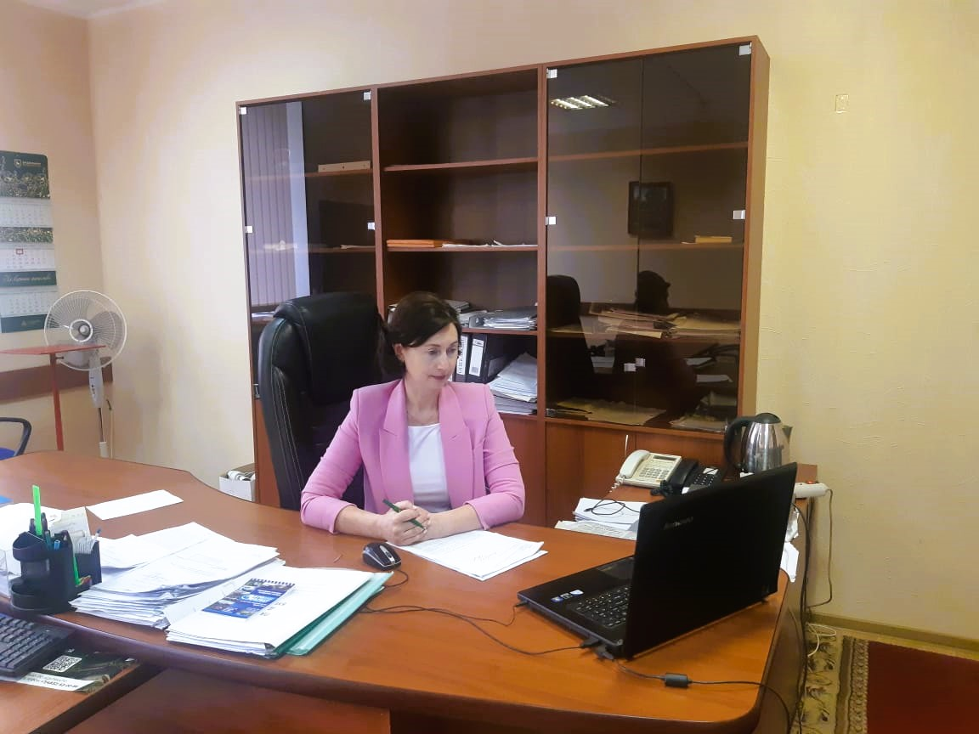
Муниципальные контрольно-счетные органы Брянской области представляла председатель Комиссии по совершенствованию внешнего муниципального финансового контроля Совета контрольно-счетных органов Брянской области, председатель Контрольно-счетной палаты Почепского района Лариса Молодожен.
В отчетном году председатель КСП Почепского района принимала участие в заседании Совета контрольно-счетных органов Брянской области в заочной форме.
В отчетном году состоялось 2 заседания Совета: 20 июня и 22 декабря на которых рассмотрен и утвержден отчет о работе Совета за 2024 год и внесены изменения в Устав и Регламент Совета.
Кроме того, председатель КСП Почепского района Молодожен Л.И. является членом Президиума Совета контрольно-счетных органов Брянской области при КСП Брянской области (далее – Президиум).
Президиум Совета заседал 3 раза: 30 мая, 15 сентября, 25 декабря.
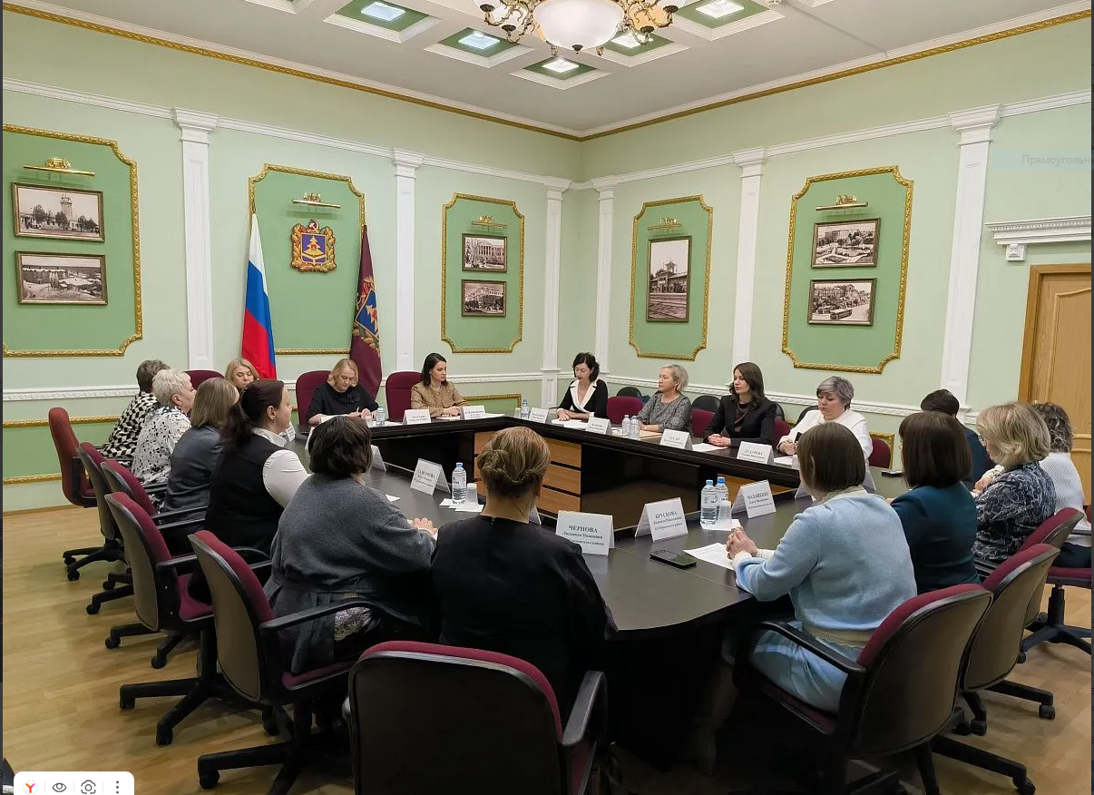
В декабре Контрольно-счетная палата Брянской области, уже по традиции, в преддверии нового года собрала у себя представителей муниципальных контрольно-счетных органов.
Председатель Контрольно-счетной палаты Почепского района Лариса Молодожен доложила о результатах мероприятия, проведенного Комиссией по совершенствованию внешнего муниципального финансового контроля, о наличии стандартов внешнего муниципального финансового контроля, стандартов организации деятельности в муниципальных контрольно-счетных органах. В завершении заседания в торжественной обстановке состоялась процедура награждения сотрудников муниципальных контрольно-счетных органов по итогам года.
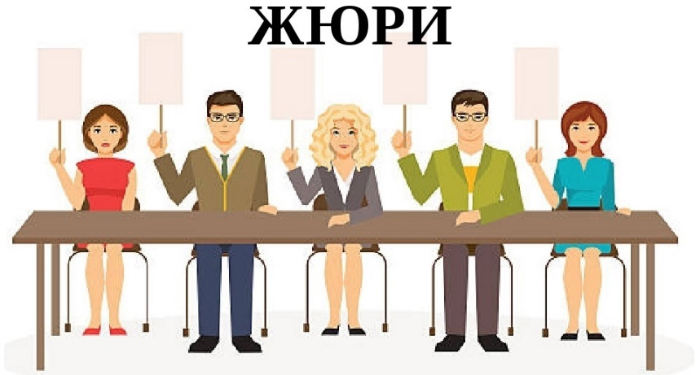
Также в текущем году председатель Контрольно-счетной палаты Почепского района приняла участие в работе конкурсной комиссии ХIII конкурса Совета контрольно-счетных органов Брянской области на звание «Лучший финансовый контролер Брянской области 2025 года», который проводился с 13 сентября по 22 ноября. соответствии с Положением о конкурсе конкурсная комиссия:
рассмотрела анкеты и рефераты участников Конкурса на соответствие их условиям проведения Конкурса, по результатам рассмотрения рефератов приняла решение об итогах Конкурса и представила его на рассмотрение Президиуму Совета для утверждения победителей.
В 2024 году председатель КСП Почепского района Лариса Молодожен была избрана председателем Комиссии по совершенствованию внешнего муниципального финансового контроля Совета контрольно-счетных органов муниципальных образований Брянской области сроком на 3 года.
В отчетном году состоялось 2 заседания Комиссии: 20 июня и 25 декабря. 20 июня заседание Комиссии состоялось в формате видеоконференцсвязи с участием представителей Контрольно-счетной палаты Брянской области и муниципальных контрольно-счетных органов.
На заседании председатель КСП Почепского района представила результаты мероприятия, проведенного Комиссией, в форме мониторинга наполнения официальных сайтов МКСО по состоянию на 1 июня 2025 года.
Необходимость расширенного заседания обусловлена тем, что во II квартале отчетного года утверждены в новой редакции «Методические рекомендации по информационному наполнению контрольно-счетными органами Брянской области официальных сайтов (страниц) в сети «Интернет», которые устанавливают новый порядок определения уровня открытости и доступности информации о деятельности контрольно-счетных органов.
Вторым аналитическим мероприятием, проведенным Комиссией в отчетном году, являлся анализ наличия стандартов внешнего муниципального финансового контроля, стандартов организации деятельности в МКСО.
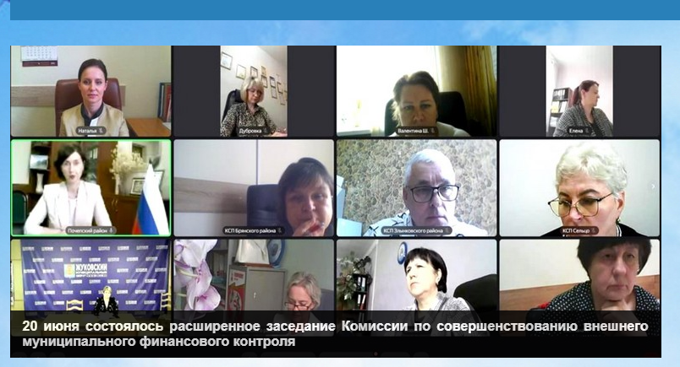
По итогам этого анализа, при активном участии председателя КСП Почепского района Ларисы Молодожен, были разработаны и утверждены:
- типовой перечень стандартов, которые рекомендуется утвердить в МКСО;
- типовые формы двух основных стандартов:
  - СВМФК 51 «Общие правила проведения контрольного мероприятия»; СВМФК 52 «Общие правила проведения экспертно-аналитического мероприятия».
Утверждённые типовые формы рекомендованы для применения в работе муниципальных контрольно-счётных органов.

Необходимо отметить, что КСП Почепского района зарегистрирована и является активным пользователем Портала Счетной палаты Российской Федерации и контрольно-счетных органов Российской Федерации (www.portalkso.ru), созданным в сети Интернет в целях повышения эффективности взаимодействия Счетной палаты Российской Федерации и контрольно-счетных органов.
Такой формат взаимодействия позволяет своевременно получать методические, справочные и информационные материалы, а также информацию о позиции Счетной палаты Российской Федерации по вопросам использования бюджетных средств, о вопросах, возникающих при осуществлении внешнего финансового контроля, практике его осуществления.
Многостороннее сотрудничество содействует совершенствованию методического обеспечения деятельности муниципальных контрольно-счетных органов и повышению квалификации их сотрудников, укреплению и развитию единой системы внешнего финансового контроля, обеспечению действенного контроля за использованием средств бюджетной системы.

7. Основные мероприятия по обеспечению деятельности.
7.1. Правовое регулирование деятельности.
В своей деятельности КСП Почепского района руководствуется Конституцией Российской Федерации, Бюджетным кодексом Российской Федерации, Федеральным законом № 6-ФЗ, Уставом Почепского района, а также федеральным, региональным законодательством и законодательством производства по делам об административных правонарушениях, противодействия коррупции и в других сферах, регулирующих вопросы, связанные с осуществлением внешнего муниципального финансового контроля, а также стандартами внешнего муниципального финансового контроля.
Фактическая численность КСП Почепского района в 2025 году составила 1 единицу (председатель КСП Почепского района).
Председатель КСП Почепского района имеет высшее экономическое образование.

7.2. Деятельность по противодействию коррупции.
В 2025 году в КСП Почепского района проводилась работа по осуществлению мероприятий по реализации Федерального закона от 25.12.2008 № 273-ФЗ «О противодействии коррупции», соответствующих указов Президента Российской Федерации и нормативных правовых актов, направленных на принятие эффективных мер по профилактике коррупции, соблюдению служащими КСП Почепского района общих принципов служебного поведения, норм профессиональной этики, обязательств, ограничений и запретов, установленных для муниципальных должностей.
Разработан и утвержден План противодействия коррупции в Контрольно-счетной палате Почепского района на 2025-2030 годы, которым предусмотрено исполнение комплекса мероприятий организационного, правового, экономического, информационного и кадрового характера, направленных на устранение причин и условий, порождающих коррупцию,
Жалоб, сообщений граждан и организаций о случаях нарушений требований к служебному поведению и наличии конфликта интересов в отношении КСП Почепского района не поступало.

  - Методологическое обеспечение деятельности.
При реализации своих полномочий КСП Почепского района руководствуется 16 разработанными стандартами (11 стандартов внешнего муниципального финансового контроля, 3 стандарта организации деятельности и 5 методических рекомендаций). Это позволяет осуществлять контрольные и экспертно-аналитические мероприятия в едином правовом формате.
Все стандарты внешнего муниципального финансового контроля и организации деятельности, методические рекомендации (указания) размещены на официальном сайте КСП Почепского района.
Одним из направлений методической работы в 2025 году было повышение квалификации работников КСП Почепского района.
В отчетном периоде профессиональное развитие председателя КСП Почепского района осуществлялось в том числе с использованием образовательной платформы Счетной палаты Российской Федерации, в рамках обучающих мероприятий Союза муниципальных контрольно-счетных органов.
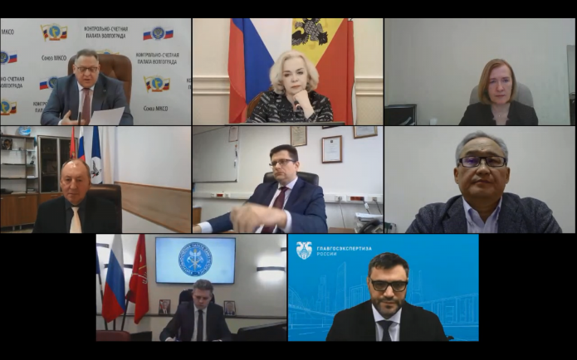
Так, в 2025 году были рассмотрены следующие актуальные темы:
«Основные аспекты внешней проверки бюджетной отчетности и экспертизы годового отчета об исполнении бюджета».
«Внешняя проверка бюджетной отчетности. Нарушения в бюджетном учете и учете муниципального имущества».
«Отдельные аспекты внешнего финансового контроля реализации мероприятий и проектов в сфере физической культуры и спорта на территории муниципального образования».
«Практика проведения Контрольно-счетной палатой Ленинградской области проверок годовых отчетов об исполнении бюджетов муниципальных образований Ленинградской области в соответствии с пунктом 4 статьи 136 Бюджетного Кодекса Российской Федерации».
«Проведение оперативного анализа исполнения и контроля за организацией исполнения местного бюджета в текущем финансовом году, ежеквартальное представление информации о ходе исполнения местного бюджета».
«О системных нарушениях при использовании бюджетных средств на ремонт, строительство и реконструкцию объектов капитального строительства».
«Практика контрольно-счетных органов по оценке реализуемости, рисков и результатов достижения целей социально-экономического развития муниципального образования»
«Практика осуществления внешнего финансового контроля по использованию средств, представленных на благоустройство дворовых территорий многоквартирных домов и проблемы правового регулирования»
«Актуальные вопросы аудита в сфере закупок товаров, работ и услуг».
«Новации законодательства в сфере цифровой трансформации контроля в финансово-бюджетной сфере и практика автоматизации».
«Антикоррупционная деятельность контрольно-счетных органов». «Клиентоцентричность в деятельности органов местного самоуправления»
«Проверка законности и результативности использования средств на содержание автомобильных дорог (тротуаров), в том числе в рамках муниципального задания».
«О подготовке регионов РФ к реализации с 2027 года норм Федерального закона № ЗЗ-ФЗ от 20 марта 2025 г. «Об общих принципах организации местного самоуправления в единой системе публичной власти» в части перераспределенных полномочий».
«Новые вызовы финансовой системе муниципальных образований. Что делать? Советы эксперта».
«Актуальные вопросы бухгалтерского учета, отчетности и финансового контроля. Перспективы развития».
«Новации законодательства Российской Федерации об административных правонарушениях. Практика применения в работе муниципальных контрольно-счетных органов».
«Практика МКСО при осуществлении внешнего финансового контроля на объектах строительства, реконструкции и капитального ремонта сетей тепло-, газо и водоснабжения»
«Говори ясно – покажи ярко: об отдельных инструментах и практиках эффективной визуализации данных для выступлений и соцсетей».

7.4.Обеспечение гласности.
В отчетном периоде КСП Почепского района продолжила работу по повышению публичности о открытости своей деятельности.
В целях соблюдения принципа гласности на официальном сайте КСП Почепского района (ksp.pochep@yandex.ru) и в социальной сети «ВКонтакте» регулярно размещается информация о деятельности Контрольно-счетной палаты. Указанная информация размещается с учетом норм Федерального закона от 9 февраля 2009 года № 8-ФЗ «Об обеспечении доступа к информации о деятельности государственных органов и органов местного самоуправления».
В 2025 году на официальном сайте размещались результаты контрольной деятельности, полные заключения на проект бюджета Почепского муниципального района Брянской области, заключения на исполнение бюджета за первый квартал, первое полугодие, 9 месяцев, отчет об исполнении бюджета за 2025 год, информация о принятых мерах по результатам контрольных и экспертно-аналитическим мероприятиям, поступившая от объектов контроля.
Регулярно актуализировалась и обновлялась информация в других разделах сайта, в том числе в разделе «Документы» размещались локальные нормативные правовые акты КСП Почепского района, актуализировался План работы КСП Почепского района, обновлялся новостной раздел.
Этот факт соответствует задаче контрольно-счетных органов по публикации информации о своей деятельности и выстраиванию диалога с обществом. Действенная «обратная связь» помогает повысить эффективность работы КСП Почеспкого района, а публикуемые новости и информацию сделать более доступными и интересными.
Посещаемость сайта КСП Почепского района, согласно данным «Яндекс Метрика», характеризовалась следующими показателями: в 2025 году количество визитов на сайт составило 2656, количество посетителей сайта – более 1 650 тысяч человек. Глубина просмотра сайта составила 2,77, т.е. в среднем, каждый пользователь просматривал 2-3 страницы сайта, что свидетельствует о понятной и удобной навигации и подтверждает востребованность информации о работе палаты со стороны пользователей.
В соответствии с информацией о сводных итогах мониторинга и анализа наполнения сайтов (страниц) контрольно-счетных органов муниципальных образований Брянской области, проведенного КСП Брянской области в 2025 году, текущему уровню открытости и доступности информации о деятельности КСП Почепского района по всему объему размещенной информации присвоена итоговая оценка «отлично» (в пределах 100 %).

8. Заключительные положения.
Подводя итоги деятельности за 2025 год можно отметить, что основные функции, возложенные на КСП Почепского района действующим законодательством и нормативными актами Почепского районного Совета народных депутатов, а также утвержденным планом работы реализованы в полном объеме.
Основные направления деятельности КСП Почепского района в 2025 году сформированы в соответствии с полномочиями, возложенными Законом № 6-ФЗ «Об общих принципах организации и деятельности контрольно-счетных органов субъектов Российской Федерации, федеральных территорий и муниципальных образований», Бюджетным кодексом Российской Федерации.
В первую очередь, это продолжение контроля за законностью и результативностью использования средств районного бюджета на всех этапах бюджетного процесса. С учетом поставленных целей и задач особое внимание будет уделено вопросам анализа и мониторинга реализации региональных проектов на территории Почепского района, соблюдения условий и порядка получения межбюджетных трансфертов из бюджета Почепского муниципального района, а также контролю за реализацией результатов контрольных и экспертно-аналитических мероприятий, принятием объектами контроля мер по исполнению представлений, мониторингу реализации предложений и рекомендаций, подготовленных по итогам проведенных мероприятий.
В 2026 году КСП Почепского района планирует провести 14 мероприятий, из которых 4 - контрольные, 10 – экспертно-аналитические.
Основными векторами работы КСП Почепского района в 2026 году продолжат оставаться:
- Приоритизация контрольных мероприятий в сферах с высокими рисками неэффективного и (или) нецелевого использования средств бюджета, в том числе в сферах жилищно-коммунального хозяйства и дорожной деятельности.
- Развитие системы превентивного аудита, включая анализ данных из Единой информационной системы в сфере закупок (ЕИС) для выявления потенциальных нарушений и предпосылок к ним до проведения проверок.
- Выявление системных проблем в процессе осуществления бюджетных процедур и разработка предложений по их решению, направленных на повышение эффективности и результативности использования бюджетных средств.
- Развитие межведомственного взаимодействия:
- сотрудничество с Контрольно-счетной палатой Брянской области и контрольно-счетными органами муниципальными образований Брянской области;
- выстраивание конструктивных отношений с органами местного самоуправления Почепского района, контрольно-надзорными и правоохранительными органами, совместный поиск путей решения выявленных проблем.

